# 微生物学实验

# 实验报告

姓名：胡杨

学号：2200934030

**2023年6月**

###### 实验一 细菌(原核微生物)培养基的配制与形态(个体、菌落)观察

###### 实验报告

1. 实验目的和要求
2. 学习无菌操作；
3. 学习细菌涂片和染色的基本技术，掌握细菌的革兰氏染色方法；
4. 初步认识细菌的形态特征：镜检（个体形态），菌落特征（群体形态）；
5. 掌握显微镜(油镜)的使用方法。
6. 实验原理
7. 无菌操作

微生物于环境中无处不在（如空气、皮肤表面、口腔），微生物实验需要注意无菌操作。

在分离、转接及培养纯培养物时要防止被其它微生物污染，其自身也不污染操作环境的技术被称为无菌技术。

1. 挑取菌落

酒精灯火焰附近为无菌区，应在此区域内操作。

1. 将接种环在火焰上灼烧灭菌；
2. 将烧红的接种环在空气中冷却，同时打开培养平板（在火焰附近打开，平板正着拿）
3. 用接种环挑起菌落至载玻片上，将平板盖好；
4. 涂布完成后，将接种环在火焰上灼烧，杀灭残留的培养物。
5. 实验后，一般情况下，使用过的载玻片应浸泡在消毒缸内10min后再清洗

注意：消毒片释放的气体是Cl2

1. 显微技术

微生物的最基本特点：小，故需要使用显微镜观察。

原核微生物细胞直径：≤ 1 μm

真核微生物细胞： N μm

病毒：≤ 0.2 μm

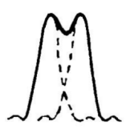影响光学显微镜观察的两个关键因素：分辨率、反差

1. 分辨率：最小可分辨距离

当两个艾里斑半径重叠时，即达到最小可分辨距离

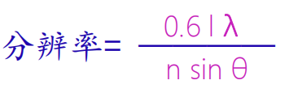

其中，λ：光的波长

n：玻片与物镜间介质的折射率

Eg.空气 (n=1.0)，水 (n=1.33)，香柏油（n=1.52），玻璃（n=1.54）

Ps.使用油镜时，由于香柏油和玻璃折射率相近，很多原来由于在透镜及载片表面的反射和折射而损失的光线可以进入物镜，使照明亮度提高，改善观察效果。

n sin θ：数值孔径（numerical aperture，NA）

θ: 物镜镜口角的一半，故放大倍数越高，工作距离越短

NA数值越大，显微镜分辨率越好。

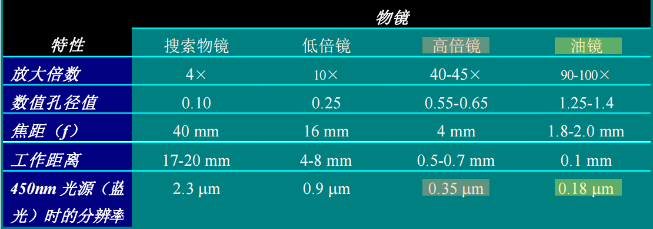

在对细菌、放线菌等原核微生物进行光学显微镜观察时，油镜最常使用，也最为重要。

1. 反差

反差的两个来源：波长（颜色）、振幅（光强）

体型小的原核生物反差小

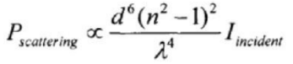

1. 波长：(原核)微生物形体较小，近乎无色透明，与背景折光率相差无几，染色可增强(颜色)反差
2. 振幅：如果样品(细胞)足够大，光线通过时会产生折射、散射和吸收等因素，造成与背景的（光强）差别，可不经染色直接观察。
3. 染色技术
4. 细菌制片技术：涂片（液体/固体样品）—干燥—固定—染色—水洗—吸干残水—镜检
5. 简单染色

由于细菌在中性环境中一般带负电荷（细胞壁酸性，如G+的磷壁酸和G-的脂多糖），所以通过采用一种碱性染料，如美蓝、碱性复红、结晶紫、孔雀石绿、番红等进行染色。这类染料解离后，染料离子带正电荷，故使细菌着色。

注意：芽孢壁比营养细胞壁的结构复杂且致密，透性低，着色和脱色都比营养细胞困难，故对菌体短时间简单染色时芽孢一般不着色。

1. 革兰氏染色

革兰氏染色法(Gram stain)是细菌学中广泛使用的重要鉴别染色法。通过此法染色，可将细菌鉴别为革兰氏阳性菌(Gram positive bacteria,G+)和革兰氏阴性菌(Gram negativebacteria,G-)两大类。

革兰氏染色过程所用四种不同溶液，其作用如下：

(1)碱性染料(basic dye)：草酸铵结晶紫液。

(2)媒染剂(mordant)：碘液，其作用是增强染料与菌体的亲和力，加强染料与细胞的结合。

(3)脱色剂(decolorizing agent)：乙醇将被染色的细胞脱色。利用不同细菌对染料脱色的难易程度不同而加以区分。

(4)复染液(counter stain liquid)：番红溶液，目的是使经脱色的细菌重新染上另一种颜色，以便与未脱色菌进行比较。

革兰氏染色有着重要的理论与实践意义，其染色原理是利用细菌的细胞壁组成成分和结构的不同，通过染色加以鉴别。革兰氏阳性菌的细胞壁肽聚糖(peptidoglycan)层厚，交联而成的肽聚糖网状结构致密，经乙醇处理发生脱水作用，使其孔径缩小，通透性降低，由结晶紫与碘形成的大分子复合物保留在细胞内而不被脱色，结果使细胞呈现紫色。而革兰氏阴性菌肽聚糖层薄，网状结构交联少，而且类脂含量较高。经乙醇处理后，细胞壁孔径变大，通透性增加，结晶紫与碘的复合物被溶出细胞壁，因而细胞被脱色；再经番红复染后，结果细胞呈红色。

注意：衰老细胞不能用来做革兰氏染色。

1. 细菌形态特征
2. 个体形态
3. 球菌：单球、双球、四联、八叠、葡萄状、链状等。
4. 杆菌：短杆（球杆）、棒杆、梭状、分枝状、竹节状等。
5. 螺旋菌：弧菌，螺菌等。
6. 群体形态（菌落）

微生物的菌落特征包括其形状、大小、边缘、含水程度、与培养基结合的紧密程度、生长快慢、颜色、分泌色素、气味等。

注意：颜色指菌落本身的颜色，其色素为脂溶性

分泌色素指菌分泌到细胞外培养基中的色素，其色素为水溶性

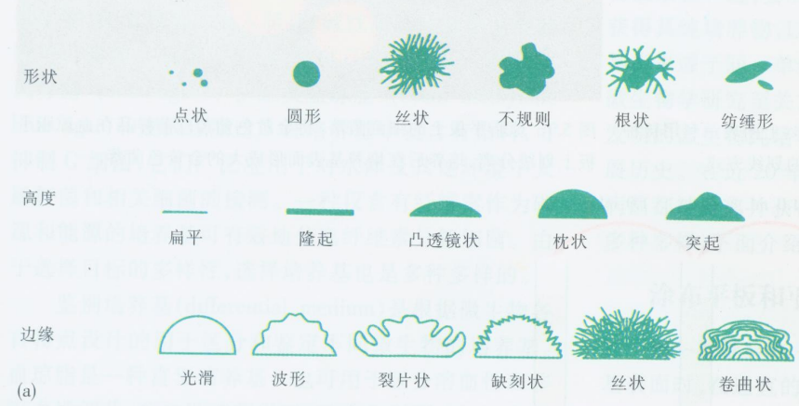

1. 实验步骤
2. 枯草芽孢杆菌的简单染色
3. 涂片

取洁净的载玻片一张，在载玻片上滴一小滴(或用接种环挑取1~2环)蒸馏水于玻片中央，用接种环以无菌操作方法分别从平板上挑取少量菌苔于水滴中，混匀并涂成薄膜。

注意：载玻片要清洗干净保证**洁净无油**才能使菌体涂布均匀（可将载玻片在酒精灯火焰上微微加热并冷却，以去除上面的油脂），**取蒸馏水和取菌不宜过多，涂片均匀，不宜过厚**。

1. 干燥

室温自然干燥。

注意：可利用酒精灯火焰余温加速干燥，即将第二步与第三步融合。

1. 热固定

涂面朝上，通过火焰2~3次固定涂片，其目的是：

1. **杀死细菌；**
2. **使细胞质凝固，以固定细胞形态，并使之牢固附着在载玻片上，染色时不被染料和水冲掉；**
3. **增加菌体对染料的结合力，使菌体易着色。**

注意：固定温度不宜过高(以**玻片边缘不烫手**为好)，否则会改变甚至破坏细胞形态。

1. 染色

滴加1-2滴染液于涂片上(染液刚好覆盖涂片薄膜为宜)并保持1-2分钟；

1. 水洗

倒去染液，用水冲洗，直至涂片上流下的水无色为止（用洗瓶和废液缸）；

注意： 水洗时**不要直接冲洗涂面**，水流不宜过急、过大以免涂片菌膜脱落。

1. 干燥

用吸水纸吸干即可；

1. 镜检

涂片干燥后镜检。

注意：（细菌）涂片**必须完全干燥**后才能用显微镜（油镜）观察。

1. 大肠杆菌和金黄色葡萄球菌的革兰氏染色
2. 涂片

用无菌操作法从大肠杆菌、金黄色葡萄球菌平板上取少量菌体，制成涂片，干燥，固定。

1. 初染

用结晶紫染液染色1min，用水冲洗。

1. 媒染

滴加革氏碘液冲去残水，并用碘液覆盖1min，用水冲去碘液。

1. 脱色

用95%乙醇或丙酮冲洗载玻片进行脱色，当流下的液体不呈紫色后立即停止并用水冲净残余的乙醇或丙酮。

注意：脱色是革兰氏染色的关键，必须严格掌握乙醇的脱色程度。若脱色过度，则革兰氏阳性菌被误认为阴性菌；若脱色不够，则革兰氏阴性菌被误认为阳性菌。

1. 复染

番红染液复染1min，水洗。

注意：复染时间不宜过长，复染过度会导致革兰氏阳性菌被误认为阴性菌。

1. 吸干并镜检

注意：若研究工作中要确证未知菌的革兰氏染色反应时，则需同时用已知菌染色作为对照。

1. 实验结果
2. 大肠杆菌和金黄色葡萄球菌的革兰氏染色、枯草芽孢杆菌的简单染色结果拍照

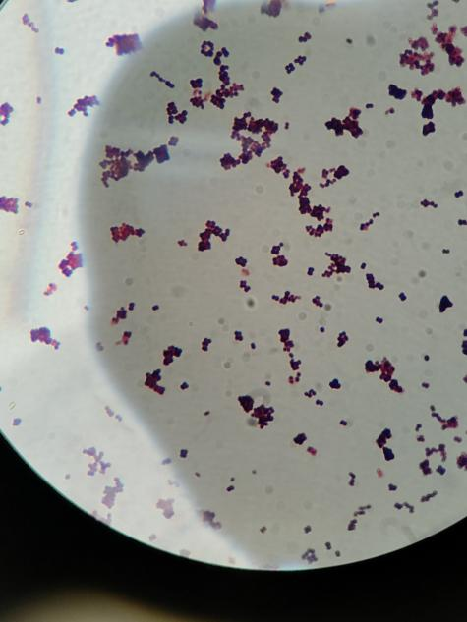 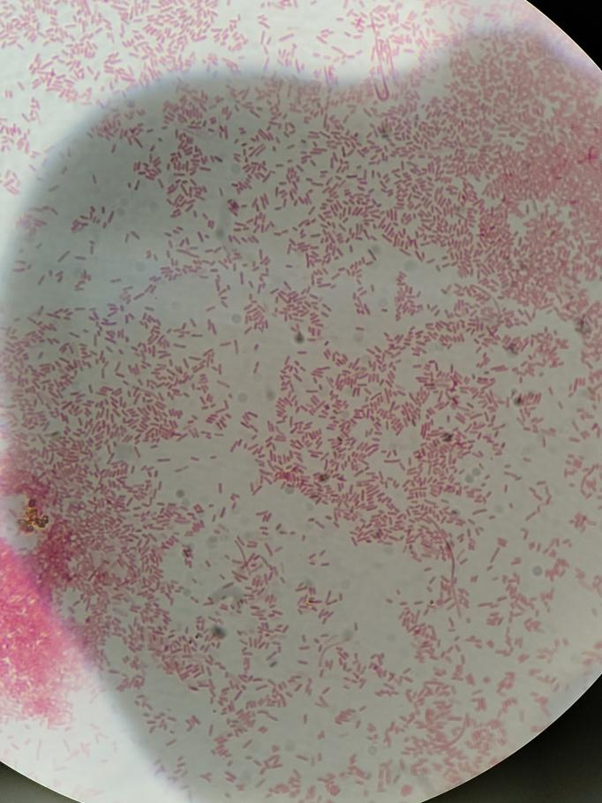 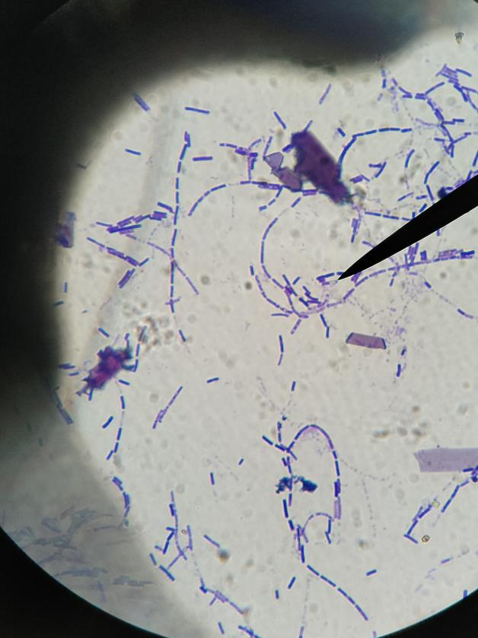

图一.金黄色葡萄球菌革兰氏染色（1000x） 图二.大肠杆菌革兰氏染色（1000x） 图三.枯草芽孢杆菌简单染色（1000x）

注：金黄色葡萄球菌革兰氏染色结果为G+,大肠杆菌革兰氏染色结果为G-。图三指针示枯草芽孢杆菌芽孢。

1. 根据观察结果，绘制大肠杆菌、金黄色葡萄球菌、枯草芽孢杆菌的形态图

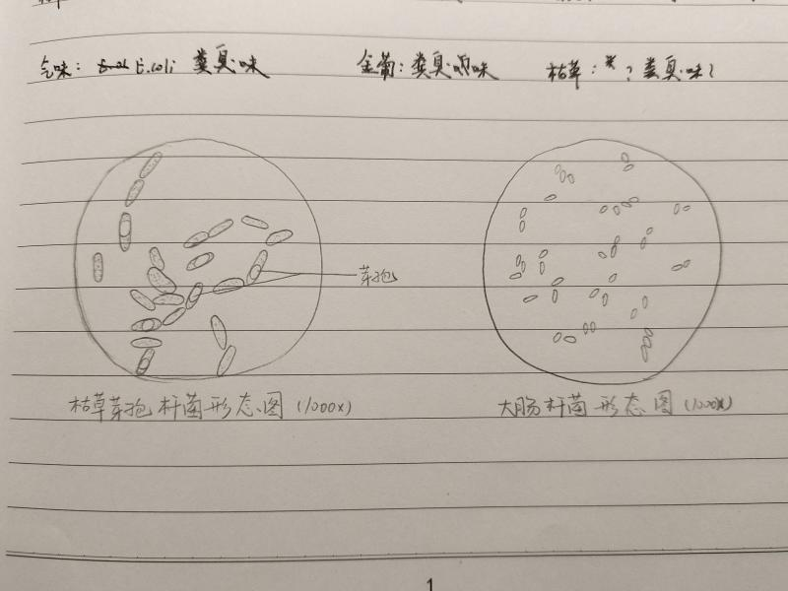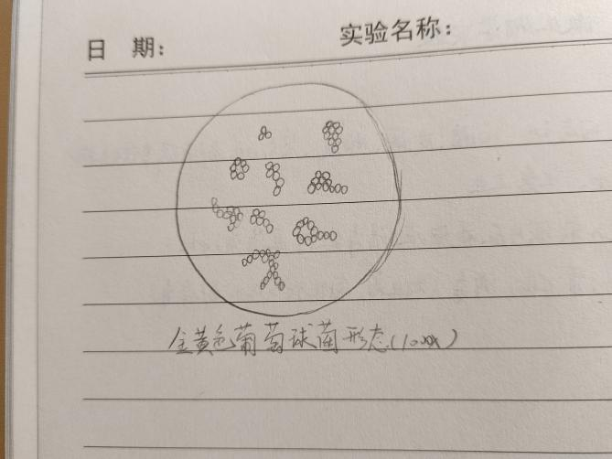

1. 大肠杆菌、金黄色葡萄球菌、枯草芽孢杆菌的菌落形态

|  |  |  |  |  |  |  |  |  |  |
| --- | --- | --- | --- | --- | --- | --- | --- | --- | --- |
| 菌种 | 大小 | 颜色 | 边缘 | 生长快慢 | 与培养基结合程度 | 厚度 | 干湿 | 透明度 | 气味 |
| 大肠杆菌 | 小 | 乳白色 | 不整齐 | 快 | 不紧密 | 薄 | 湿润 | 透明 | 粪臭味 |
| 金黄色葡萄球菌 | 小 | 金黄色 | 整齐 | 快 | 不紧密 | 薄 | 湿润 | 不透明 | 粪臭味 |
| 枯草芽孢杆菌 | 大 | 乳白色 | 不整齐 | 快 | 不紧密 | 薄 | 湿润 | 不透明 | 粪臭味 |

1. 讨论
2. 为什么革兰氏染色不能使用衰老细胞？

个人观点：衰老细胞的细胞壁可能有破损或部分溶解的情况，细胞壁透性增加，交联度和紧密性降低，使用酒精脱色时结晶紫-碘液复合物容易脱出，可能导致革兰氏阳性菌被误染成阴性菌，导致假阴性。

1. 金黄色葡萄球菌革兰氏染色出现阴性结果，其原因是什么？

个人观点：（1）若是大部分菌染色结果都呈阴性：可能是酒精脱色过度；番红复染时间过长；选取的细菌的培养时间过长导致细菌已经衰老。

（2）若是小部分菌染色结果呈阴性：可能是菌涂布不均匀导致酒精脱色不均匀；细菌的个体差异。

3.在宏基因组学时代，革兰氏染色这类形态学特征检验技术是否会被取代？

个人观点：不会被取代。在不同环境、不同需求下，基因组数据和形态学特征各有其重要意义。

使用宏基因组学技术，可以研究无法纯培养、无法观察其形态学特征的微生物，其所得的基因组数据对于研究微生物的演化具有重要意义。但是测序数据不能直观、快速的进行菌种鉴定，当我们需要鉴定一种常见的病原菌时（例如在医院里鉴定感染），形态学特征则有重要作用。

同时，我们可以将形态学数据与基因组数据相结合，分析各种感兴趣性状的起源，比如已知产抗生素的微生物的近缘物种可能也会产生抗生素；已知产生某种次生代谢产物的微生物的近缘物种可能也会产生类似的产物。通过此，我们或许可以获得产率更高，效果更好的菌种，或指导菌种的改造。

###### 实验二 放线菌的形态观察

###### 实验报告

1. 实验目的和要求

1、观察放线菌的个体形态、繁殖方式以及菌落形态；

2、掌握放线菌形态观察的方法以及制片方法。

1. 实验原理
2. 放线菌
3. 概述：

放线菌的菌落在培养基上着生牢固，与基质结合紧密，难以用接种针挑取。菌落大小和细菌相似。

放线菌细胞一般呈无隔分枝的丝状体，菌丝体可分为在培养基内部的基内菌丝和伸出培养基表面的气生菌丝。菌丝直径与细菌相似。气生菌丝上部分化成孢子丝，呈螺旋状、波浪状或分枝状等，其着生的形式也有所不同。菌丝呈各种颜色，有的还能分泌水溶性色素到培养基内。孢子丝长出孢子，孢子的形状多种多样，表面结构各异，孢子也具各种颜色。孢子及孢子丝的形态是放线菌重要的形态特征。由于大量孢子的存在，使菌落表面呈现干粉状，从菌落的形态特点容易同其他类微生物区分开来。

放线菌是产生抗生素数量最多的微生物。

1. 两大类型的放线菌：链霉菌（高等）；诺卡氏菌（低等）
2. 链霉菌：通过孢子繁殖，有较发达的分枝菌丝

Eg.灰色链霉菌，可以产生链霉素

1. 诺卡氏菌：不形成大量的菌丝体，气生菌丝少，营养菌丝容易断裂为球状或杆状细胞

Eg.地中海诺卡氏菌，可以产生利福霉素

1. 放线菌制片方法
2. 压片法：在菌苔处压片，在油镜下可观察孢子丝及孢子形状，有些制片也能观察到无隔的气生菌丝。
3. 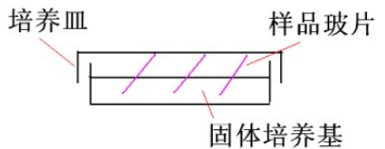插片法：如图所示，用无菌镊子取数块无菌盖片，以45°角斜插在平板培养基上，用接种环取孢子接种于盖片内侧基部中央部位，28℃，培养5～7天。用镊子取出盖片，擦去外侧下部沾有的培养基，将其带有菌丝的面向下，轻放盖在载片中央滴有美蓝的染液上，在显微镜下观察(也可不加染液即刻观察)。可以观察到基内菌丝的形态。
4. 实验步骤

压片法观察无隔的气生菌丝、孢子丝及孢子的形状：取灰色链霉菌、淡紫灰链霉菌和地中海诺卡氏菌划线培养的平板，用镊子取一洁净盖片，轻放在菌落表面按压一下，使部分菌丝及孢子贴附于盖片上。在载片上加一小滴0.1%美蓝染液，将盖片带有孢子的面向下，盖在染液上，用吸水纸吸去多余的染液，在油镜下观察无隔的气生菌丝、孢子丝及孢子的形状。

1. 实验结果
2. 记录三种放线菌(灰色链霉菌、淡紫灰链霉菌及地中海诺卡氏菌)的菌落特征

|  |  |  |  |  |  |
| --- | --- | --- | --- | --- | --- |
| 放线菌 | 大小 | 含水程度 | 菌落颜色 | 与培养基结合的牢固程度 | 嗅味 |
| 灰色链霉菌 | 大 | 干燥 | 正面：白色  背面：灰色 | 紧密 | 土腥味 |
| 淡紫灰链霉菌 | 大 | 干燥 | 正面：白色  背面：紫灰色 | 紧密 | 土腥味 |
| 地中海诺卡氏菌 | 小 | 湿润 | 正面：黄色  背面：黄色 | 不紧密 | 土腥味 |

1. 记录并绘制三种放线菌的个体形态及生殖方式图

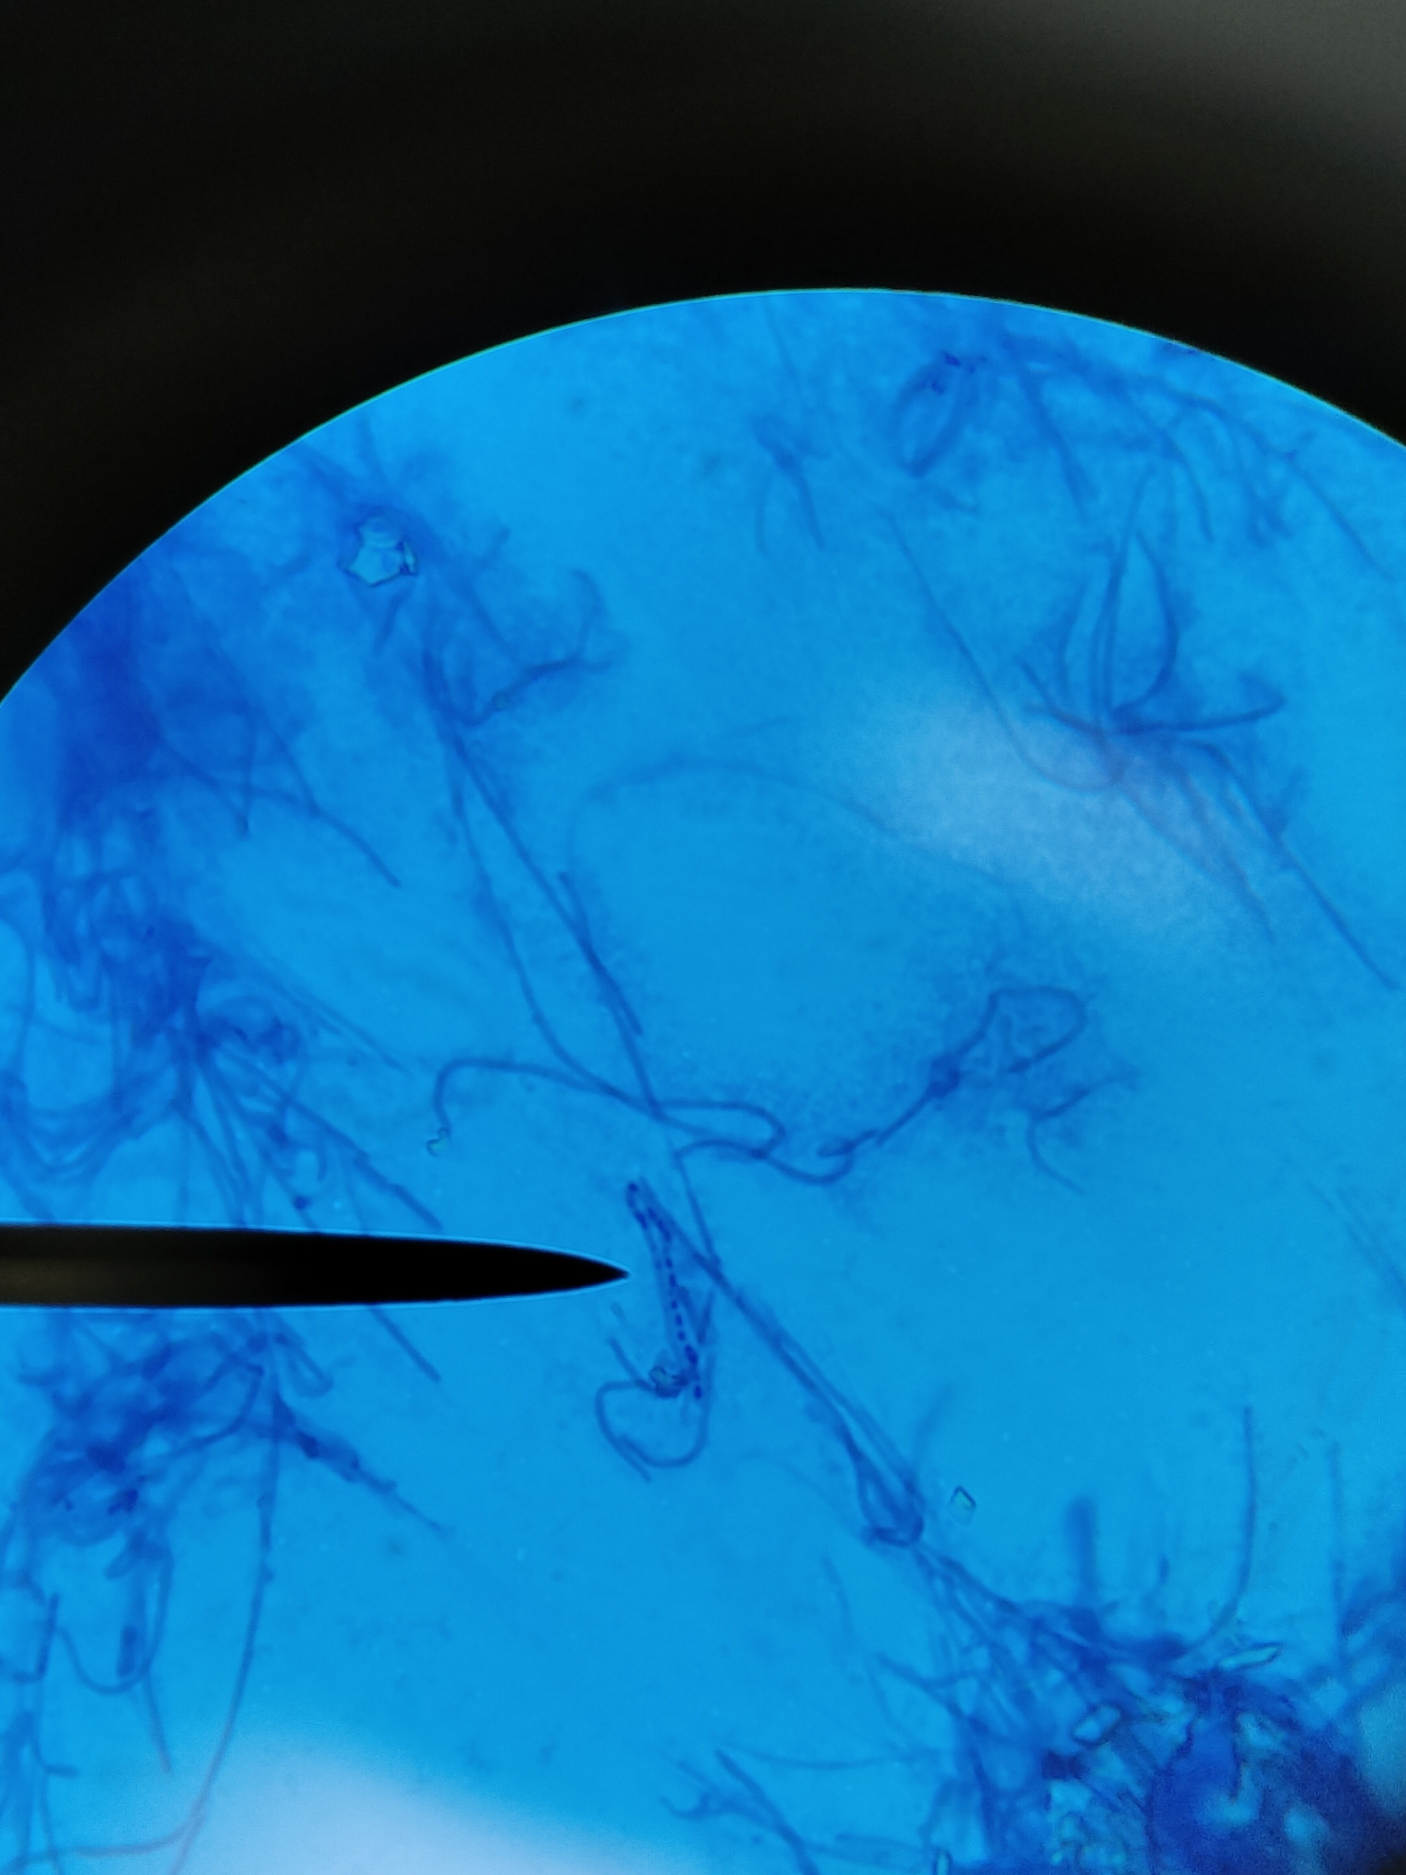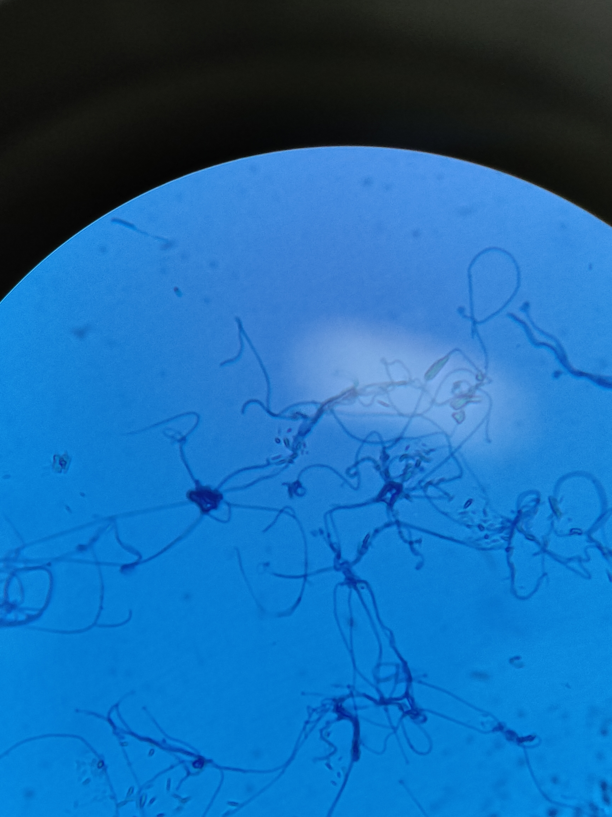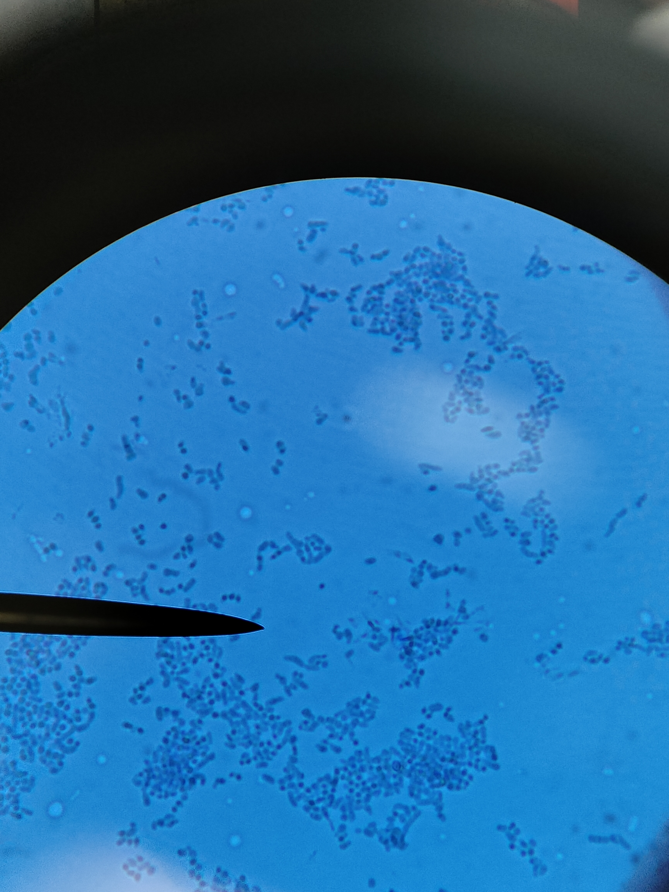

图一.灰色链霉菌个体形态及生殖方式（1000x） 图二.淡紫灰链霉菌个体形态及生殖方式（1000x）图三.地中海诺卡氏菌个体形态及生殖方式（1000x）

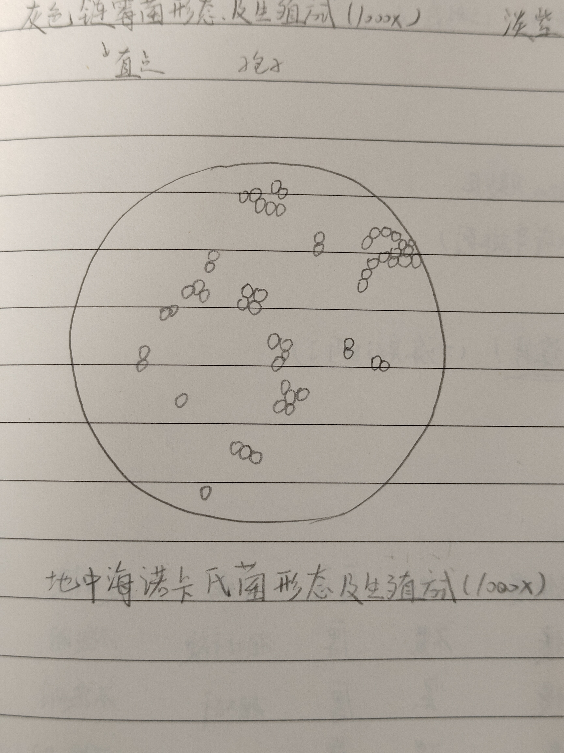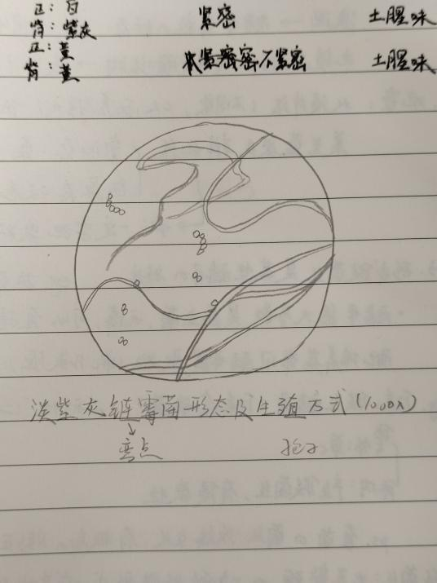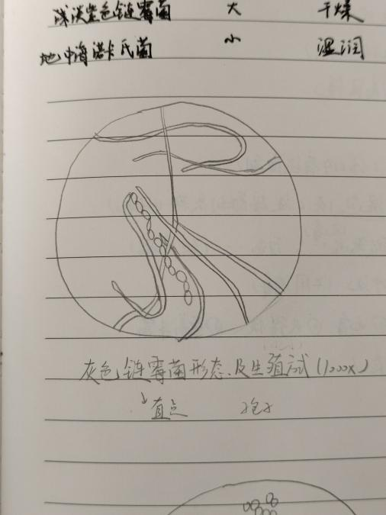

|  |  |  |
| --- | --- | --- |
| 放线菌 | 个体形态 | 生殖方式 |
| 灰色链霉菌 | 无隔丝状，较直 | 分生孢子 |
| 淡紫灰链霉菌 | 无隔丝状，较弯 | 分生孢子 |
| 地中海诺卡氏菌 | 球状细胞 | 断裂 |

1. 讨论
2. 放线菌和细菌的菌落有哪些显著的差异？

|  |  |  |
| --- | --- | --- |
|  | 放线菌菌落 | 细菌菌落 |
| 菌落外观形态 | 小而紧密 | 小而凸起或大而平坦 |
| 颜色 | 多样，正反面颜色通常不同 | 多样（以黄色和白色为主），正反面颜色相同 |
| 生长速度 | 慢 | 通常快 |
| 与培养基结合的牢固程度 | 通常紧密，难挑起 | 不紧密，易挑起 |
| 含水状态 | 干燥或较干燥 | 湿润或较湿润，黏稠 |
| 透明度 | 不透明 | 透明或较透明 |
| 气味 | 通常有土腥味 | 通常有臭味 |

1. 为什么放线菌菌落正反面颜色通常不同？

基内菌丝可产生红、橙、黄、绿、蓝、紫、黑、褐等不同颜色(多为水溶性，可将培养基染成不同颜色)。有的气生菌丝和孢子丝也可产生色素，并往往与基内菌丝产生的色素不同。所以放线菌菌落正反面颜色通常不同。

1. 为什么放线菌会是产生抗生素数量最多的微生物，有哪些可能的原因？

抗生素是由微生物(包括细菌、真菌、放线菌属)或高等动植物在生活过程中所产生的具有抗病原体或其它活性的一类次级代谢产物，能干扰其他生活细胞发育功能的化学物质。

细菌和放线菌生殖方式不同，可能导致放线菌处于生殖劣势，产生抗生素可以使放线菌与细菌的竞争能力增强，在选择上有优势，被自然选择所保留。

细菌通过二分裂的方式进行繁殖，繁殖速度快，可以快速占领生境，获取营养资源；而放线菌有营养生长和生殖生长两个阶段，通过产生菌丝的方式获取营养，之后产生孢子丝进行生殖，繁殖速度慢，容易被大量细菌所抑制，无法占据所需生态位，生长到产生孢子的阶段。所以由于生殖上的劣势，放线菌不得不通过产生抗生素这一方式来对抗快速繁殖的细菌，以获取有限的营养物质和生存空间。

###### 实验三 酵母菌(真核微生物)的形态观察

###### 实验报告

1. 实验目的和要求
2. 掌握酵母制片方法，观察酵母的个体形态、生殖方式及菌落形态；
3. 了解反差在染色中的作用。
4. 实验原理
5. 酵母菌的形态特点
6. 酵母菌的菌落特征

酵母菌细胞比细菌细胞要大数倍到十几倍，不能运动，所以大多数酵母菌在平板培养基上形成的菌落较大而厚，湿润、光滑，颜色较单调，多为乳白色，少有红色（eg.红酵母），偶见黑色。

1. 酵母菌的细胞形态及繁殖方式

细胞形态：卵圆形，圆形，圆柱形或柠檬形。

繁殖方式：无性繁殖：主要是芽殖，有些酵母菌可以进行裂殖，或形成假菌丝。

有性繁殖：通过接合形成子囊、内生子囊孢子。

注意：假菌丝是出芽繁殖的一种特殊形式，子细胞不与母细胞分离，成串排列。

1. 酿酒酵母：最简单的真核微生物

主要生物学特点：

①单细胞 ，圆形或椭圆形；

②通常以出芽生殖；

③细胞核较小；

④老细胞有较明显的液泡。处于旺盛生长阶段的酵母菌，液泡中没有内含物，老化细胞的液泡中有脂肪滴和肝糖粒等颗粒状贮藏物。

注意：大液泡是酵母成熟的标志，老细胞会利用液泡自溶。光镜下看到酿酒酵母细胞内的有膜结构是液泡，不是细胞核。

1. 假丝酵母：形成假菌丝，eg.热带假丝酵母、白色假丝酵母（白色念珠菌，致病）

假菌丝形态、结构区别于霉菌的菌丝，应该使用固体培养基培养假丝酵母

注意：白色假丝酵母具有二型性（二形态）

体外：单细胞；体内：产生假菌丝，具有侵染性

1. 酵母的应用举例：配培养基时常用酵母提取物作为单细胞蛋白来源，酵母菌无毒、生长迅速、营养丰富。
2. 观察酵母菌个体形态的方法
3. 菌悬液（水浸片法）可直接观察真核微生物，其细胞较大，反差大，可使用低倍镜或高倍镜观察。
4. 假菌丝的观察：水浸片法，蘸取少量培养物，不要涂片，涂片将导致假菌丝断裂。
5. 使用美蓝染液做死活染色：
6. 染液不能进入活细胞；
7. 美蓝氧化态与还原态颜色不同，氧化态呈蓝色，还原态呈无色，活细胞内具有还原剂，可以将美蓝还原为无色。同时美蓝可用做环境的厌氧指示剂。
8. 实验步骤
9. 酿酒酵母的个体形态、生殖方式及死活染色

1.在洁净载玻片上滴加1滴美兰染液，再吸取少量酿酒酵母的菌悬液，用移液器小心吹

打混匀；

2.在上述混合液中加盖盖玻片；

3.将载玻片置于显微镜下观察，先使用10X物镜，后使用40X物镜；

4.观察酿酒酵母个体形态、生殖方式及细胞死活；活细胞无色，而死细胞蓝色。找到合适视野，拍照并画图。

1. 利用水浸片法观察热带假丝酵母和红酵母的个体形态及生殖方式

1.在一块洁净载玻片上的不同位置滴加2滴无菌蒸馏水，分别挑取热带假丝酵母、红酵

母的单菌落，浸泡在蒸馏水液滴中，使接种环上的酵母转移到液滴中；不许搅动热

带假丝酵母的菌悬液；

2.热带假丝酵母的菌悬液静置10min，其假菌丝在悬液中充分扩散和伸展有利于后续观

察，但不能放置过长时间以免菌液干燥；

3.使用镊子夹取1片盖玻片，靠近并将盖玻片的一端接触到载玻片上的酵母悬液，尽量

缓慢放下盖玻片，可利用酵母悬液的表面张力消除载玻片与盖玻片可能产生的气泡；

4.将载玻片置于显微镜下观察，先使用10X物镜，后使用40X物镜；

5.观察热带假丝酵母、红酵母的个体形态及生殖方式；找到合适视野，拍照并画图。

1. 实验结果
2. 记录酿酒酵母、热带假丝酵母、红酵母的菌落特征（与细菌的比较）

|  |  |  |  |  |  |  |  |  |  |
| --- | --- | --- | --- | --- | --- | --- | --- | --- | --- |
|  | 大小 | 颜色 | 边缘 | 生长快慢 | 与培养基结合程度 | 厚度 | 干湿 | 透明度 | 气味 |
| 大肠杆菌 | 小 | 乳白色 | 不整齐 | 快 | 不紧密 | 薄 | 湿润 | 透明 | 粪臭味 |
| 酿酒酵母 | 大 | 乳白色 | 整齐 | 慢 | 不紧密 | 厚 | 相对干燥 | 不透明 | 酒香 |
| 热带假丝酵母 | 大 | 乳白色 | 不整齐 | 慢 | 紧密 | 厚 | 相对干燥 | 不透明 | 酒香 |
| 红酵母 | 小 | 红色 | 整齐 | 慢 | 不紧密 | 薄 | 相对干燥 | 不透明 | 米香 |

1. 记录并绘制酿酒酵母、热带假丝酵母、红酵母的个体形态及生殖方式，酿酒酵母的死活染色

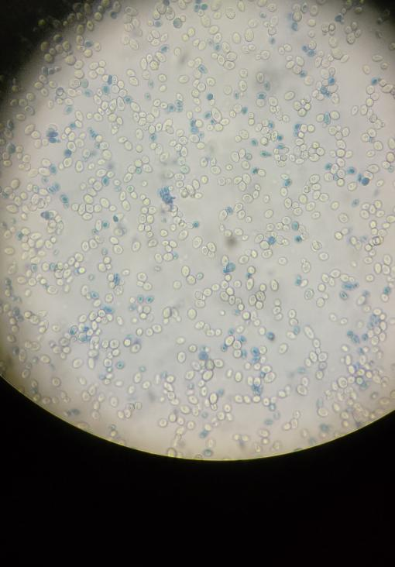图一.酿酒酵母的死活染色、个体形态及生殖方式（400x）

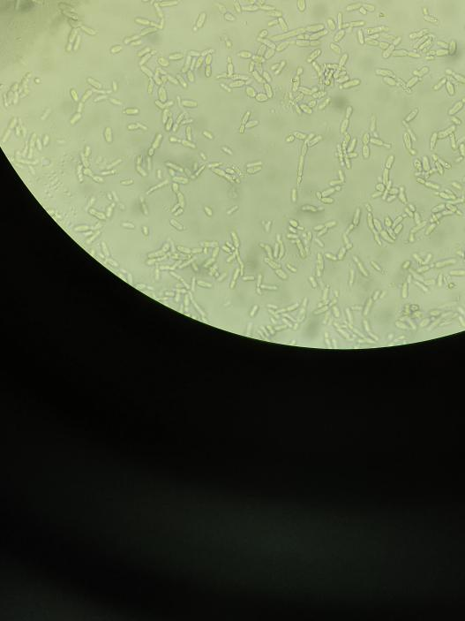 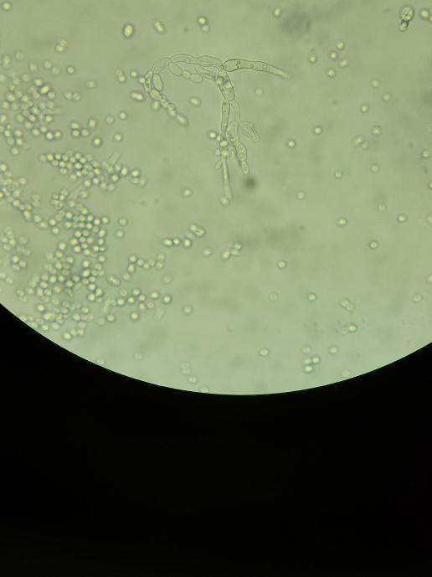

图二.红酵母个体形态及生殖方式（400x） 图三.热带假丝酵母个体形态及生殖方式（400x）

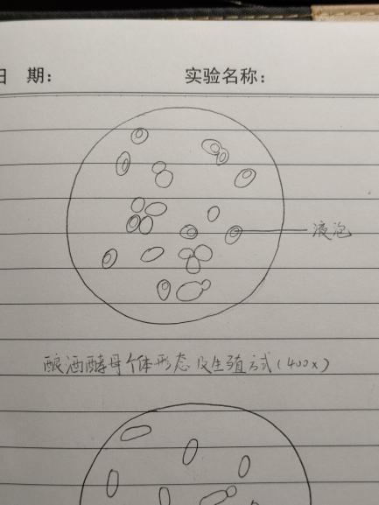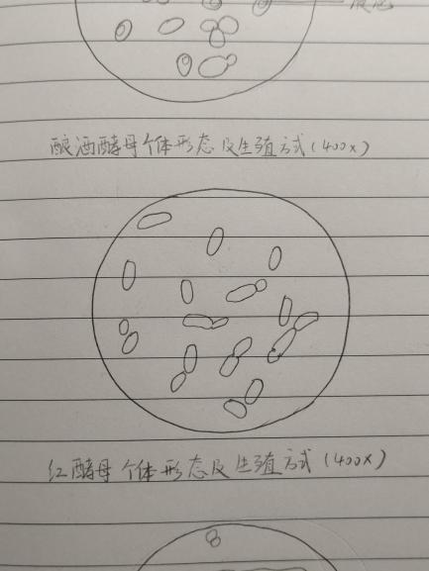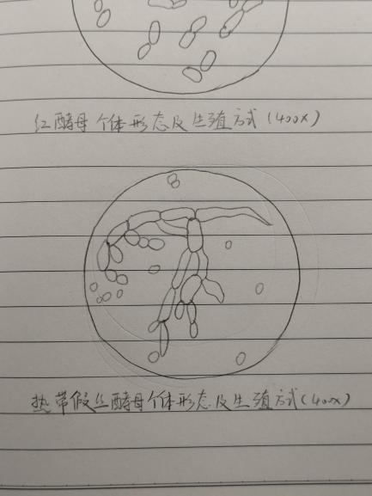

|  |  |  |
| --- | --- | --- |
|  | 个体形态 | 生殖方式 |
| 酿酒酵母 | 卵圆形 | 出芽 |
| 红酵母 | 短杆状 | 出芽 |
| 热带假丝酵母 | 球形或丝状体 | 形成假菌丝 |

1. 讨论
2. 假丝酵母形成的菌丝为什么叫假菌丝？与真菌丝有什么区别？

首先，二者定义如下：

菌丝，即单条管状细丝，为大多数真菌的结构单位。它是由孢子萌发成芽管，再由芽管不断生长成丝状或管状的菌体，可以不断地延伸和分枝，有隔膜或无隔膜两种。

假菌丝，指酵母菌菌种进行一连串的芽殖后，长大的子细胞仍不脱落分离，并继续出芽，细胞成串排列，在分隔处缢缩, 这种菌丝状的细胞串就称为假菌丝。假菌丝的各细胞间仅以狭小的面积相连，呈藕节状。

假丝酵母形成的菌丝也呈现丝状，与真菌丝相似，但其来源和性质又与真菌丝有明显的区别，故称为假菌丝。

其二者区别包含如下：

1. 来源：真菌丝由孢子萌发形成芽管，再由芽管顶端生长形成；假菌丝是由假丝酵母个体出芽生殖后子细胞不分离成串排列形成。
2. 形态：真菌丝大多有横隔，整个菌丝的直径粗细一致，且分枝与主干的直径一致，菌丝顶端常呈钝圆形，相连细胞间的横隔面积与细胞直径一致,呈竹节状的细胞串；假菌丝没有横隔，各细胞间仅以狭小的面积相连，呈藕节状，在分隔处缢缩，两细胞间有一细腰。
3. 细胞分化：真菌丝在形态和功能上有基内菌丝、气生菌丝、孢子丝的分化，是一个多细胞生物体；假菌丝没有功能分化，仅是单细胞生物形成的多细胞群体。
4. 二型性：真菌的真菌丝没有二型性；假丝酵母菌为双相菌，正常情况下一般为酵母相，致病时转化为菌丝相。
5. 台盼蓝染色和美蓝染色是两种常见的鉴别细胞死活的染色方法，二者鉴别原理有哪些差异？哪个鉴别的准确性可能更高？

原理：台盼蓝主要利用细胞膜通透性的差异，使死细胞着色而活细胞不被着色。与此类似可以鉴别细胞死活的染料还有伊红、苯胺黑、赤藓红、碘化丙啶（PI）、溴化乙锭（EB）。

美蓝主要利用细胞的代谢能力，活细胞代谢能力强，细胞内的酶具有很强的活性和还原能力，可以将蓝色的氧化态美蓝还原为无色的还原态美蓝。

准确性：个人认为美蓝检测细胞死活的准确性更高，其利用了活细胞生理特点，有效防止了使用台盼蓝染色时可能出现的因为染料较多或染色时间较长而导致活细胞膜也透过了一部分染料的问题。

1. 如何从菌落特征上分辨细菌和酵母菌？

|  |  |  |
| --- | --- | --- |
|  | 细菌菌落 | 酵母菌菌落 |
| 大小 | 小 | 大 |
| 厚度 | 薄 | 厚 |
| 湿度 | 湿润 | 较湿润，但相对细菌干燥 |
| 颜色 | 多样（主要时黄色和白色） | 多为乳白色，少有红色，偶见黑色 |
| 透明度 | 透明，稍透明 | 不透明 |
| 生长速度 | 快 | 较慢 |
| 气味 | 常有粪臭味 | 常有酒香 |

###### 实验四 霉菌的形态观察

###### 实验报告

1. 实验目的和要求

1.观察霉菌的菌落特征；

2.掌握霉菌制片方法，观察记录霉菌的个体形态及各种无性孢子。

1. 实验原理
2. 霉菌

霉菌是丝状真菌，由许多交织在一起的菌丝体(mycelium，复数mycelia)构成。在潮湿条件下，霉菌可生长繁殖长出丝状、绒毛状或蜘蛛网状的菌丝体。在培养基内部的菌丝为营养菌丝 (vegetative mycelium)，生长分布在空间的称气生菌丝(aerial mycelium)。气生菌丝在形态及功能上分化成多种特化结构。单个菌丝(hypha，复数hyphae)在显微镜下观察呈管状，有的霉菌(如青霉、曲霉)其菌丝有横隔(septum复数，septa)，将菌丝分割为多细胞，称为有隔菌丝(septate hypha)。有的霉菌(如毛霉、根霉)，其菌丝没有横隔，称为无隔菌丝(nonseptate hypha)。菌丝的直径比一般细菌和放线菌菌丝大几倍到十几倍。菌落形态较大，质地较疏松，其疏松程度不等，颜色各异。菌丝体经制片后可用低倍或高倍镜观察。

霉菌的主要分类依据：营养菌丝有无横隔，有性生殖方式

常见的霉菌：根霉、毛霉、曲霉、青霉等

1. 黑根霉
2. 形态特征：菌丝无横隔，仍然是单细胞（菌丝是弱化的细胞壁）营养菌丝有假根，特化为匍匐枝（使其一接种就能长满整个平板）。
3. 生殖方式：无性繁殖产生胞囊孢子，有性生殖为接合生殖，属于接合菌。

Ps.接合：单细胞生物的有性生殖方式叫接合，细胞性别上有区分但是形态上没有区分，属于低等的有性生殖方式。

1. 菌落：蜘蛛网状。
2. 应用：生产α-淀粉酶、柠檬酸、甾体激素药物等。
3. 曲霉
4. 形态特征：高等陆生真菌，菌丝有横隔，分生孢子梗顶端膨大。
5. 生殖方式：无性繁殖产生分生孢子，已知有性生殖的产生子囊孢子。大部分曲霉属于半知菌（eg.黄曲霉），少数属于子囊菌（eg.红曲霉）。
6. 菌落：绒毯状。
7. 应用：曲霉用于酿酒，有些黄曲霉可产生毒素（黄曲霉素）。
8. 霉菌制片方法——乳酸石炭酸法

菌丝较粗，可以不染色用低倍镜或高倍镜观察

乳酸：保持渗透压

石碳酸：消毒

1. 实验步骤

于洁净的载玻片中央，滴加一小滴乳酸石炭酸溶液，然后用镊子从菌落边缘挑去少许菌丝置于其中（曲霉在菌落绿白之间挑去），使其摊开，轻轻盖上盖片（注意，用镊子缓慢放下，不要出现气泡），置于镜下观察。

注意：防止孢子飞溅；观察完后清洗高倍镜头。

1. 实验结果
2. 观察、记录两种霉菌的菌落特征

|  |  |  |  |  |  |  |  |  |  |
| --- | --- | --- | --- | --- | --- | --- | --- | --- | --- |
|  | 大小 | 颜色 | 边缘 | 生长快慢 | 与培养基结合的程度 | 厚度 | 干湿 | 透明度 | 嗅味 |
| 黑根霉 | 大 | 正面：边缘黑色，中间白色  反面：白色 | 不整齐 | 慢 | 紧密 | 厚 | 干燥 | 不透明 | 无味 |
| 曲霉 | 大 | 正面：边缘白色，向内绿色，中央黑色  反面：白色，往中央逐渐变棕 | 不整齐 | 慢 | 紧密 | 厚 | 干燥 | 不透明 | 无味 |

1. 观察并绘制两种霉菌的个体形态及生殖方式图

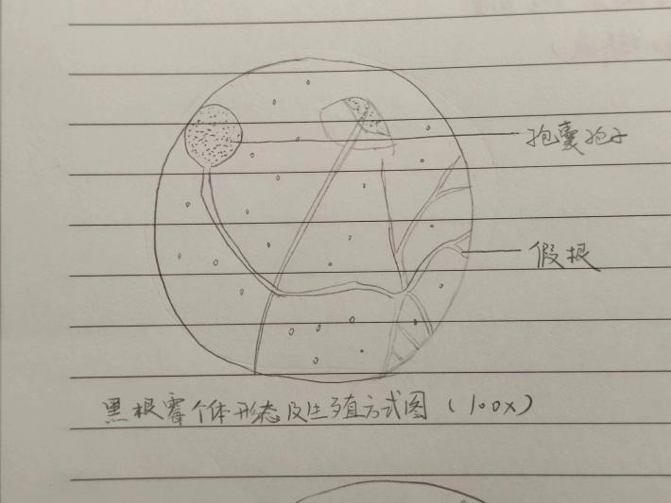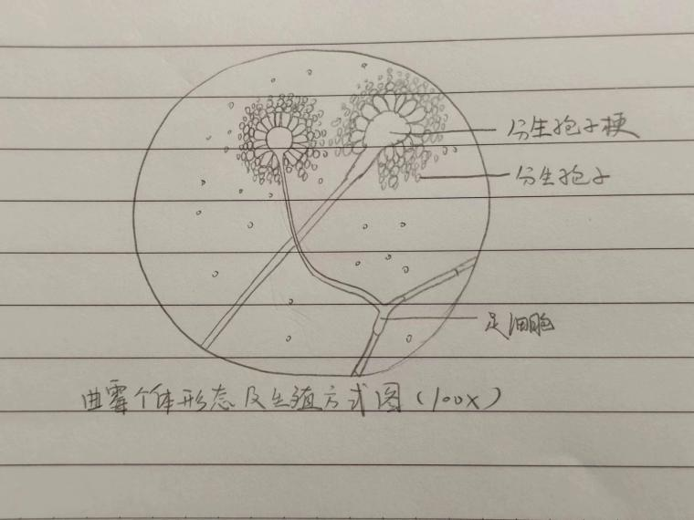

1. 四大类微生物形态特征总结

|  |  |  |  |  |
| --- | --- | --- | --- | --- |
|  | 细菌 | 酵母菌 | 放线菌 | 霉菌 |
| 细胞形态特征 | 小而均匀（高倍镜下看到细胞只是均匀的一团），个别有芽孢 | 大而分化（高倍镜下可以看到细胞的一些模糊结构） | 细而均匀 | 粗而分化 |
| 细胞相互关系 | 单个分散或有一定的排列方式 | 单个分散或假丝状 | 丝状交织 | 丝状交织 |

1. 讨论
2. 为什么在一般的培养基条件下霉菌只进行无性繁殖，不进行有性生殖？

答：可能是因为有性繁殖一般在条件恶劣是进行，而培养基的条件下环境较适宜，没有相应的环境胁迫或环境因子诱导霉菌进行有性生殖

1. 为什么曲霉的菌落呈现边缘白色，向内绿色，中央黑色的颜色？

答：不同位置的菌丝生理状态不同。边缘白色的部位为尚未产生分生孢子的菌丝，绿色的部分是正在产生分生孢子的菌丝，中央黑色的是衰老的菌丝。所以观察曲霉要在绿白交界处挑去菌丝以观察分生孢子丝的典型结构。

1. 四大类微生物菌落特征总结？

|  |  |  |  |  |  |
| --- | --- | --- | --- | --- | --- |
| 菌落特征 | | 细菌 | 酵母菌 | 放线菌 | 霉菌 |
| 主要特征 | 含水状态 | 很湿或较湿 | 较湿 | 干燥或较干燥 | 干燥 |
| 外观形态 | 小而凸起或大而平坦 | 大而凸起 | 小而紧密 | 大而疏松或大而致密 |
| 参考特征 | 菌落透明度 | 透明或稍透明 | 稍透明 | 不透明 | 不透明 |
| 菌落与培养基结合程度 | 不结合 | 不结合 | 牢固结合 | 较牢固结合 |
| 菌落颜色 | 多样 | 单调，一般呈乳白色，少数红色或黑色 | 十分多样 | 十分多样 |
| 菌落正反面颜色差别 | 相同 | 相同 | 一般不同 | 一般不同 |
| 菌落边缘（低倍镜观察） | 一般看不到细胞 | 可见球状、卵圆状或假丝状细胞 | 有时可见细丝状细胞 | 可见粗丝状细胞 |
| 细胞生长速度 | 一般很快 | 较快 | 慢 | 一般较快 |
| 气味 | 一般有臭味 | 多带酒香味 | 常有泥腥味 | 往往有霉味 |

1. 四大类微生物基本制片方法总结与原因？

细菌：涂片法+染色，油镜观察

原因：细胞小，反差不够，需要染色增加反差

酵母：水浸片法

原因：真核细胞较大，可以不需要染色直接观察

假丝酵母不要涂片，一涂全断了

放线菌：压片法

原因：观察气生菌丝和孢子丝

霉菌：乳酸石碳酸法

原因：霉菌产生大量孢子，乳酸保持渗透压，石碳酸消毒

###### 实验五 四大类微生物的分离纯化

###### 实验报告

1. 实验目的和要求

1. 学习和掌握分离四类菌常用的培养基配制方法；

2. 学会四类菌稀释分离和计数时所用物品灭菌前后的准备工作；

3. 掌握高压蒸汽灭菌技术。

1. 实验原理
2. 培养基的配制

正确掌握培养基的配制方法是从事微生物学实验工作的重要基础。由于微生物种类及代

谢类型的多样性，因而用于培养微生物培养基的种类也很多。它们的配方及配制方法虽各有

差异，但培养基的配制步骤却大致相同，主要包括器皿的洗涤和包装、培养基的配制与分装、棉塞的制作、培养基的灭菌、斜面与平板的制备以及培养基的无菌检查等。

1. 细菌培养基：

肉膏蛋白胨培养基(beef extract peptone medium)是一种广泛用于培养细菌的培养基，而LB培养基(Luria Bertani medium)则是一种近年来用于培养基因工程受体菌(大肠杆菌)的常用培养基。两者都属于半合成培养基。肉膏蛋白胨培养基的主要成分是牛肉膏、蛋白胨和NaCl，而LB培养基的主要成分是胰化蛋白胨、酵母提取物和NaCl。它们分别提供微生物生长繁殖所需要的碳源、氮源、能源、生长因子和无机盐等。

1. 放线菌培养基：

高氏合成一号培养基(Gause's No.1 synthetic medium)是一种用于培养放线菌的合成培养基。培养基中的可溶性淀粉作为碳源和能源，KNO3作为氮源，K2HPO4、MgSO4和FeSO4作为无机盐等。

马铃薯葡萄糖培养基(potato glucose medium，PGM)有时也可用于培养放线菌。

1. 酵母和霉菌培养基：

麦芽汁培养基(malt extract medium)、豆芽汁葡萄糖培养基(soybean sprout extractmedium)和马铃薯葡萄糖培养基(potato glucose medium，PGM)被广泛用于培养酵母菌和霉菌。察氏培养基(Czapck's medium)主要用于培养霉菌观察形态用。麦芽汁培养基为天然培养基，豆芽汁葡萄糖培养基和马铃薯葡萄糖培养基二者均为半合成培养基，而察氏培养基则为合成培养基。

注意：培养基配方中出现的自然pH系指培养基不经酸、碱调节而自然呈现的pH。

培养基都是水溶液，这是因为一切生物细胞都必须有水。蒸馏水不含杂质，比自来水好，特别是配制合成培养基，都必须用蒸馏水。而配制天然培养基时可用自来水，但自来水中常含Ca2+、Mg2+离子，易与其他成分形成沉淀。

1. 四大类微生物的分离

土壤是微生物生活的大本营，是寻找有重要应用潜力的微生物的主要菌源。不同土样中各类微生物数量不同，一般土壤中细菌数量最多，其次为放线菌和霉菌。放线菌一般在较干燥、偏碱性、有机质丰富的土壤中较多；霉菌在含有机质丰富、偏酸性、通气性较好的土壤中较多；酵母菌在一般土壤中的数量较少，而在酒曲、面肥、水果表皮、果园土中数量多些。

本实验分离的目的是要获得微生物的纯种，因此，在整个操作过程必须采用无菌操作技术。为了分离和确保获得某种微生物的单菌落，避免菌源中各类微生物的干扰，在制备菌悬液和分离培养基时，常添加某些抑菌剂制成不同选择性培养基。如细菌和放线菌喜中性或微碱性环境，但细菌比放线菌生长快。分离放线菌时，一般在制备土壤稀释液时添加10%的酚或在分离培养基中添加相应的抗生素以抑制细菌和霉菌(如添加链霉素25～50 U/mL以抑制细菌；添加制霉菌素50 U/mL或多菌灵30 U/mL以抑制霉菌)。若分离霉菌，需降低细菌增殖率，分离培养基临使用前需添加无菌的乳酸或链霉素。同时，为了防止菌丝蔓延干扰菌落计数，分离霉菌时常在培养基中加入化学抑制剂，如去氧胆酸钠。分离特殊生理性能的微生物，尚需用富集培养技术(enrichment culture technique)进行培养和分离。

要想获得某种微生物的纯培养，根据工作性质采用不同的分离纯化方法，如稀释平板分离法(dilution-plate method)和划线平板分离法(streak plate method)等。其中以稀释分离法用得最为普遍。菌种被杂菌污染或混合菌悬液常用划线法进行纯种分离。此法是借助沾有混合菌(或菌悬液)的接种环在平板表面多方向连续划线，使混杂的微生物细胞在平板表面分散，经培养得到分散成为由单个微生物细胞繁殖而成的菌落，从而达到纯化目的。

从样品中获得纯菌株后，还需提供有利于该类微生物生长繁殖的最适培养基及培养条件，方能得到充分生长。

1. 实验步骤
2. 培养基的配制

1、玻璃器皿的洗涤；

2、培养基的配制：

（1）牛奶培养基的配制

配方：体积分数 15%脱脂牛奶、质量分数 2%琼脂，灭菌；

应用：用于蛋白酶产生菌的筛选。

（2）土豆培养基（马铃薯葡萄糖）的配制（生态专业必做）

配方：200g土豆洗净、去皮，切成小块，转移至1000mL 自来水中，80 ℃水煮40min，补足失水，4层纱布过滤，滤液加入2%葡萄糖及琼脂，121℃灭菌8-10min

应用：放线菌及霉菌用；分离霉菌倒板前加入链霉素（马丁培养基）。

（3）豆芽培养基的配制

配方：将250g豆芽加入到1000mL 自来水中，小火煮沸30min，补足失水， 4层纱布过滤，滤液加入20g葡萄糖及琼脂，121℃灭菌8-10min；

应用：分离酵母用。

（4）微生物分离纯化所需其他溶液

样品溶解用水：99 mL，使用250ml三角瓶，加入玻璃珠10粒左右，封口包扎好，灭菌；

稀释用水：约50mL生理盐水，使用蓝盖瓶，灭菌。

3、培养基的灭菌；

4、无菌操作倒平板。

1. 高压蒸汽灭菌（未实操）

先检查高压锅内水量，关闭高压锅盖时用力要均匀，放气2-3分钟后关闭放气阀，待压力接近0.1Mpa时调节 成小火并计时,保持20分钟后关火,自然冷却待压力降为0时打开放气阀后再打开高压锅。

1. 四大类微生物的稀释分离

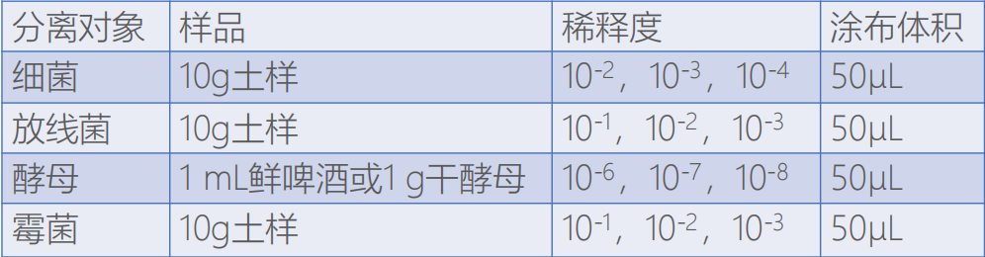

注意：稀释的时候一定要混匀！！涂布之前也要混匀！！

1. 计数

1.从鲜啤酒中分离酵母菌并计数（未实操）

（1）混匀鲜啤酒，吸取50μL 进行梯度稀释；

（2）将鲜啤酒稀释至10-7，取10-5，10-6，10-7稀释液各50μL涂布于豆芽汁平板。如果只用一把刮刀，先涂10-7稀释液，再依次涂布10-6和10-5稀释液；

（3）置于30℃培养箱培养2-3天。

（4）使用水浸片法或美兰染液制备酵母悬液，现后使用10X及40X物镜观察分离的酵母菌，拍照；记录并拍照酵母的菌落特征；

（5）计算1mL 鲜啤酒中的活酵母细胞数。

注意：

（1）酵母细胞比细菌大得多，很容易沉底，每次取样酵母悬浮液都要混匀悬液；

（2）离开实验室之前，一定要把40X物镜擦拭干净！

2.从安琪酵母中分离酵母菌并计数

（1）称取0.1g酵母粉，悬浮于500μL 无菌生理盐水，混匀，此为原液；

（2）将上述原液梯度稀释至10-7，取10-5，10-6，10-7稀释液各50μL涂布于豆芽汁平板。如果只用一把刮刀，先涂10-7稀释液，再依次涂布10-6和10-5稀释液；

（3）置于30℃培养箱培养2-3天。

（4）使用水浸片法或美兰染液制备酵母悬液，现后使用10X及40X物镜观察分离的酵母菌，拍照；记录并拍照酵母的菌落特征；

（5）计算1g安琪酵母中的活细胞数。

注意：

（1）酵母细胞比细菌大得多，很容易沉底，每次取样酵母悬浮液都要混匀悬液；

（2）离开实验室之前，一定要把40X物镜擦拭干净！

1. 实验结果

1.使用合适方法制片，观察自己分离到的微生物，绘图并拍照，并描述其菌落特征

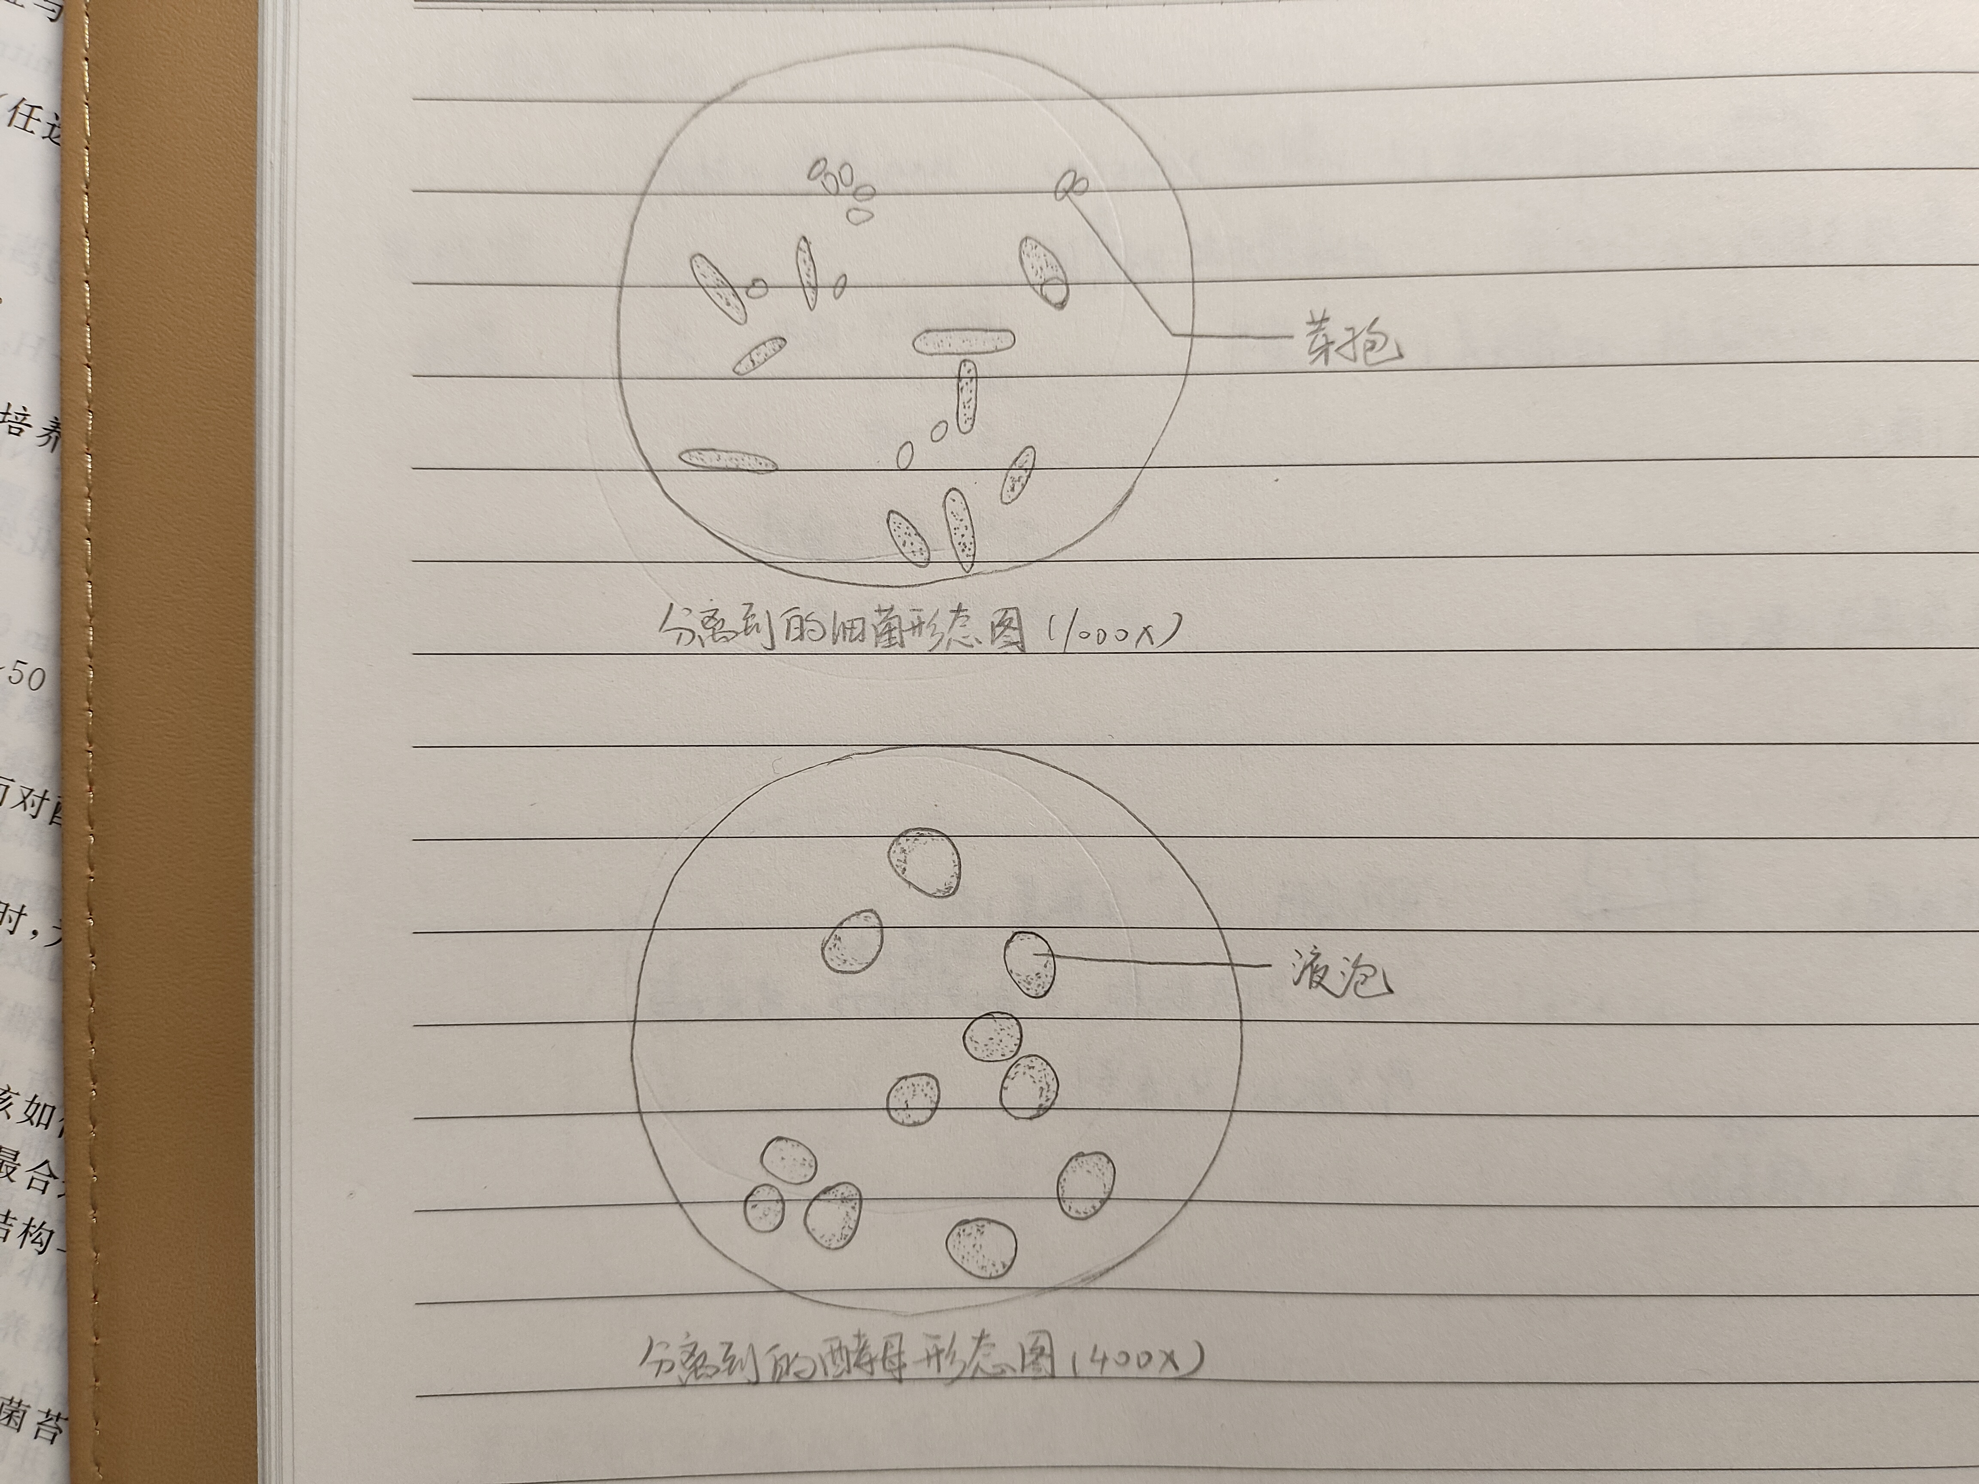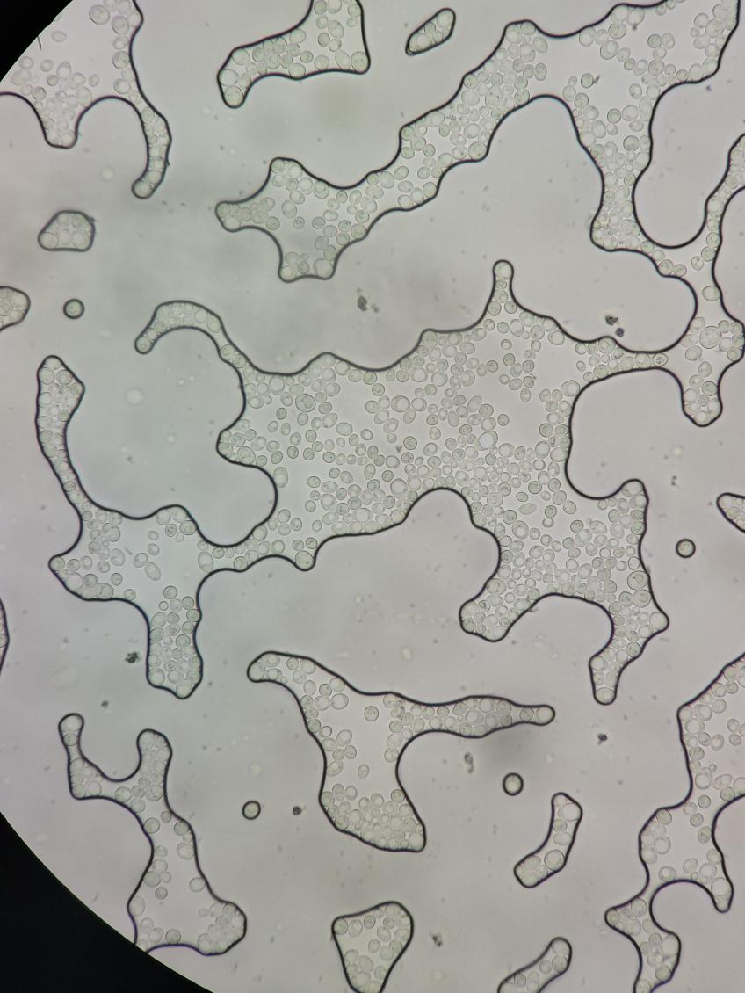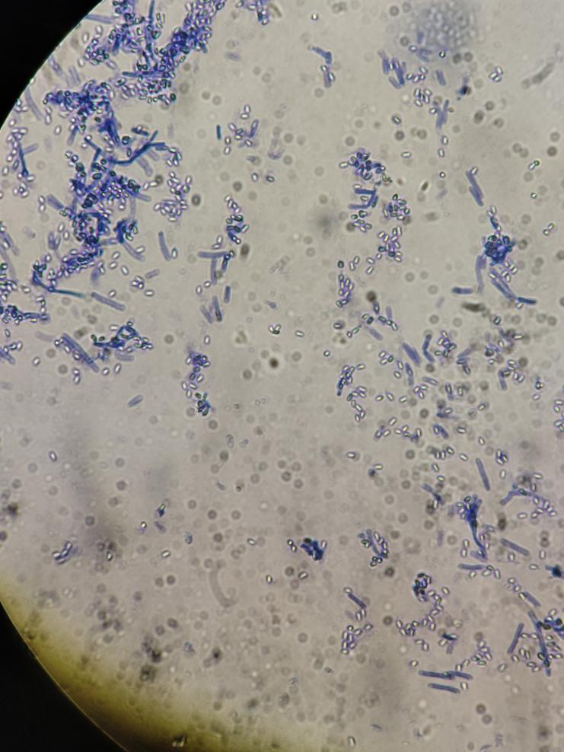

菌落特征：

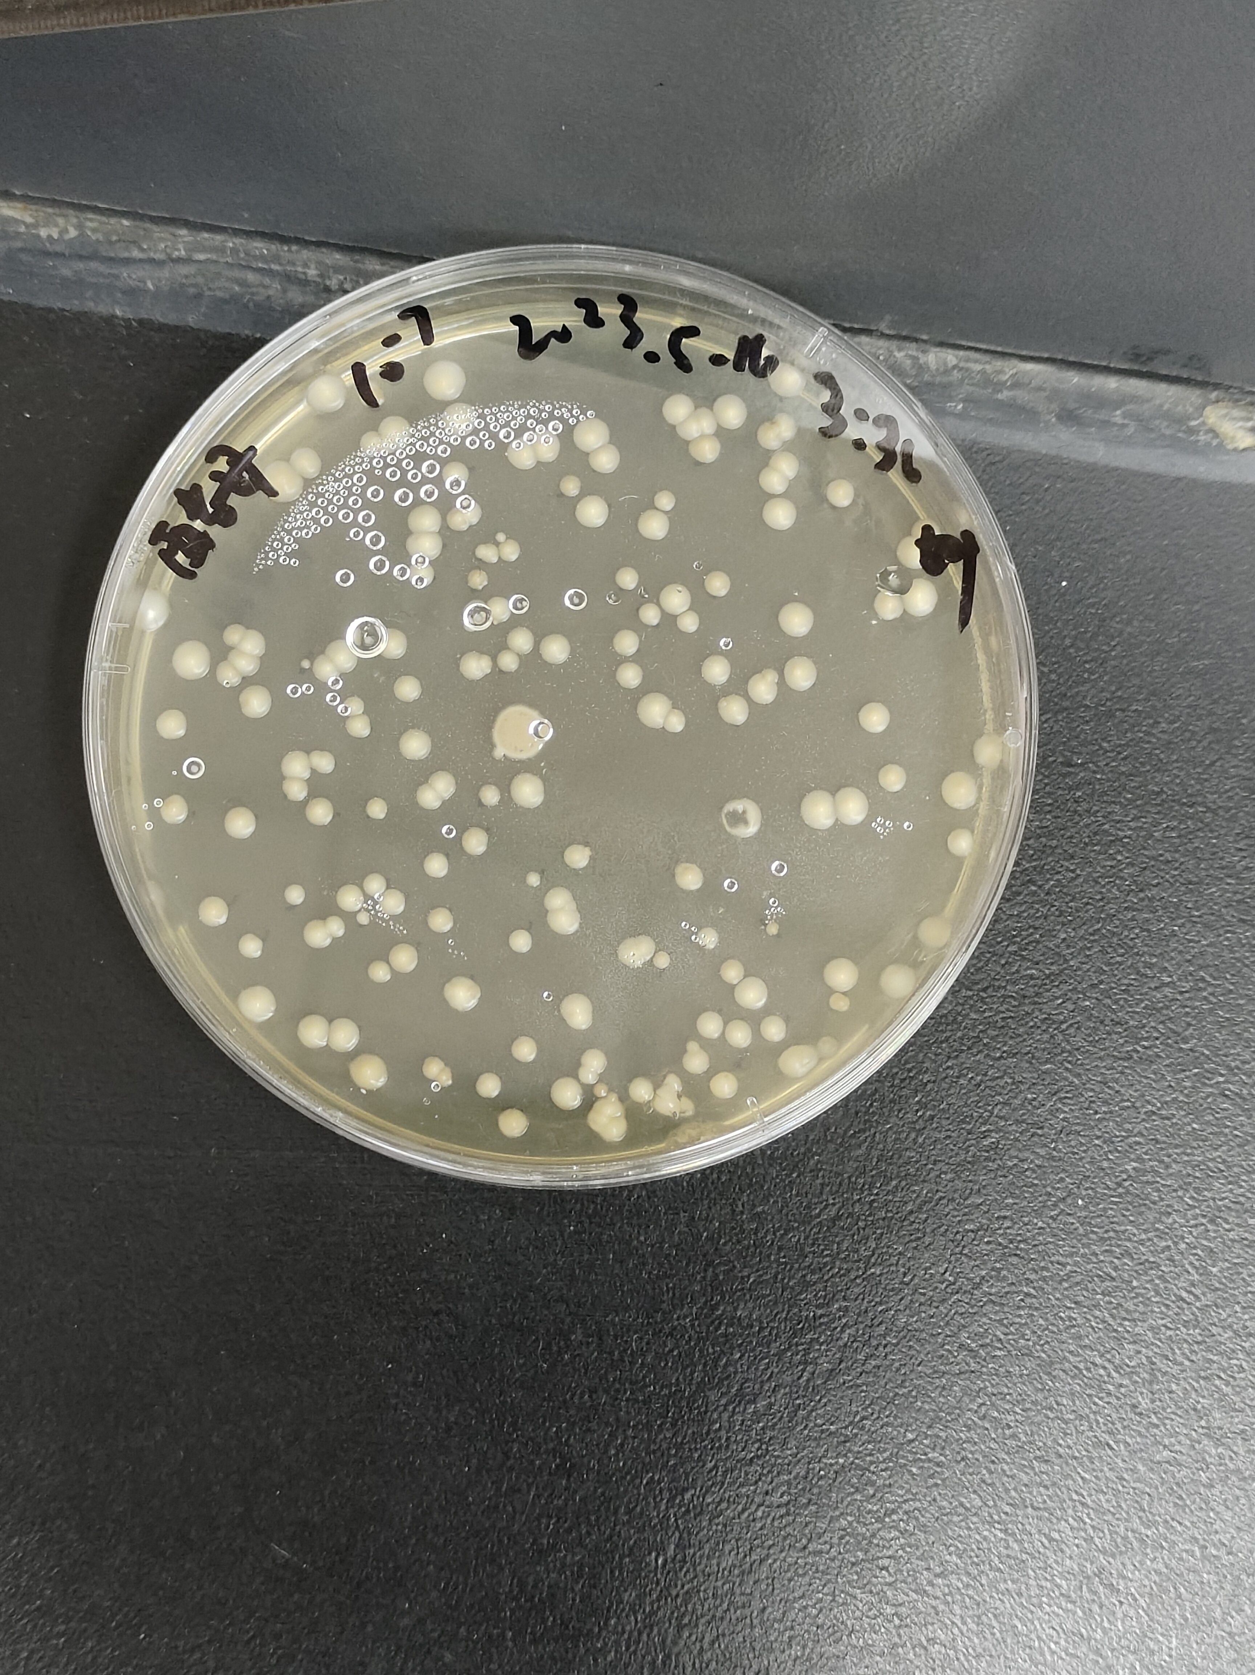酵母：菌落较大而凸起，乳白色，正反面颜色一致，边缘整齐，生长较慢，与培养基结合不紧密，菌落表面相对干燥，不透明，有酒香味

细菌：菌落较小而薄，白色，正反面颜色一致，边缘不整齐，生长较快，与培养基结合不紧密，菌落表面湿润，不透明，有臭味，菌落周围有蛋白水解圈（筛选蛋白酶产生菌）

1. 对目的菌落进行计数

分离得到的细菌菌落数量过多，无法计数

分离到的酵母计数：

在10-7稀释液中计数得形成134个菌落

已知取0.1g安琪酵母，配成500uL悬液，稀释后涂布50uL

故1g安琪酵母中的活菌数为： $\frac{134}{{10}^{−7}×50}×500÷$ 0.1=1.341011个 分离到的酵母菌落（10-7稀释）

1. 讨论
2. 四大类微生物的取样地点差异及相关的注意事项。

细菌：较湿润、营养较丰富、偏碱性的土壤（分离蛋白酶产生菌可以用腐乳，蛋白质丰富）

放线菌：较干燥、营养较丰富、偏碱性的土壤，放线菌大多是好氧菌，应该取表层土壤

酵母：鲜啤酒或直接用安琪干酵母，土壤中一般没有酵母，因为酵母是糖菌，主要利用葡萄糖，而土壤中缺乏单糖

霉菌：营养较丰富、偏酸性土壤中取样，需在培养基中加入氨苄青霉素（抑制细菌的生长）

1. 在恒温箱中培养微生物时，为什么培养皿均需倒置？
2. 减缓水分的蒸发
3. 防止冷凝水滴落影响微生物的生长，造成染菌等
4. 可控制菌落蔓延，有利于形成单菌落
5. 培养皿盖子大而底小，倒置方便拿取，避免只拿到盖子培养皿暴露的风险
6. 比较稀释分离与划线分离的用途及优缺点。

|  |  |  |
| --- | --- | --- |
|  | 稀释分离 | 划线分离 |
| 用途 | 一般用于筛选菌株 | 一般多用于菌株的纯化获得单菌落 |
| 优点 | 可以计数（活菌计数），可以观察菌落特征 | 简便快捷，可以观察菌落特征 |
| 缺点 | 操作相对麻烦 | 不能用于计数 |

1. 在倒平板的过程中，如果不小心将培养基溅在皿盖与皿底之间的部位，这个平板还能用来培养微生物吗？为什么？

不能。空气中的微生物可能在皿盖与皿底之间的培养基上滋生。

1. 为什么细菌、放线菌、霉菌的稀释分离采用倾注法，而对酵母的稀释采用涂布法？

细菌的菌相复杂，呼吸类型多样，采用涂布法会将厌氧性和兼厌氧性的细菌排除在外，使检测和分离效果不全面。对于放线菌和霉菌，则是因为放线菌和真菌的菌丝体需要像假根一样进入到培养基内部吸收营养，另外因为分离和培养需要的时间比较长，而培养基中添加了抑制细菌的成分，从而不会影响放线菌和霉菌的生长，所以需要采用倾注法；对于酵母菌，采用涂布法是因为在这种方式下可以使酵母菌的菌落迅速长大，从而易于观察。

###### 实验六 噬菌体效价测定

###### 实验报告

1. 实验目的和要求

1、掌握测定噬菌体效价的实验原理；

2、掌握双层琼脂法测定噬菌体效价的方法；

3、主要方法及概念：二元培养法；负菌落；效价测定；双层琼脂法。

1. 实验原理
2. 噬菌体效价

噬菌体的效价是指1mL培养液中含侵染性的噬菌体粒子数。

测定噬菌体效价的方法有：

1.ELISA法：

利用抗体对噬菌体衣壳蛋白的特异性识别，通过测定衣壳蛋白的浓度反应噬菌体的效价。

注意：ELISA检测到的不一定是有侵染活性的噬菌体！首先，变形的蛋白也可以和抗体发生特异性反应；其次，要使ELISA灵敏度高，则应该用抗体检测噬菌体的主要衣壳蛋白，但是介导噬菌体侵染过程的不一定是主要的衣壳蛋白；最后，噬菌体就算成功侵染，其核酸也可能被细菌的免疫系统（限制酶、CRISPR）切掉。

2.噬菌斑测定法：

根据噬菌体对其宿主细胞的裂解，在含有敏感菌株的平板上出现肉眼可见的噬菌斑，说明有噬菌体存在。一般，一个噬菌体粒子形成一个噬菌斑，故可根据一定体积的噬菌体培养液所出现的噬菌斑数，从而计算出噬菌体的效价。

注意：理论上一个噬菌体粒子应形成一个噬菌斑，但可能有少数活噬菌体未引起侵染，噬菌斑计数结果往往比实际活噬菌体数偏低。为了准确表达噬菌体悬液的效价，一般不用噬菌体粒子的绝对数量，而是采用噬斑形成单位(pfu)表示。

1. 双层琼脂法测定噬菌体效价

以一定量的经系列稀释的噬菌体悬液分别与高浓度的敏感菌悬液以及半固体营养琼脂均匀混合后，涂布在已铺有较高浓度的营养琼脂的平板上，经过孵育后，在延伸成片的细菌菌苔上出现分散的单个噬菌斑。因噬菌斑数目与加入样品中的有感染性的噬菌体颗粒数量成正比，统计噬菌斑数目后可计算出噬菌体悬液效价，并以PFU/mL表示。

1. 主要方法及概念

1.二元培养法：病毒式严格活细胞内寄生生物，无法纯培养，必须将其与敏感的宿主细胞共同培养，即二元培养法。

2.负菌落：噬菌体侵染细菌细胞，导致寄主细胞溶解死亡，因而在琼脂培养基表面形成的空斑。即噬菌体在菌苔上形成的噬菌斑。

1. 实验步骤

1、往无菌平皿中倒入10mL左右融化的LB固体培养基，冷却凝固待用；

2、使用LB液体培养基对噬菌体浓缩液(10-4)进行梯度稀释，得到合适浓度的稀释液10-8、10-9、10-10（噬菌斑的个数不超过几百个为宜）；

3、在一无菌1mL离心管中加入0.5mL敏感菌（处于对数生长期前期）和0.05mL噬菌体

稀释液，振荡混匀，室温下放置几分钟；用移液器将噬菌体和敏感菌的混合液转移到上层培养基上；

注意：

（1）敏感菌的准备是关键，需要处于对数生长期前期的细菌（制备感受态细菌也是）

原因：衰老细菌的噬菌体相关受体可能不完整；且噬菌体需要利用宿主细胞的系统进行复制，若宿主衰老，噬菌体可能长不好，噬菌斑太小。

（2）宿主细胞的数量一定要远大于噬菌体的数量

原因：让噬菌体生长不会受到宿主数量的限制；防止宿主的免疫现象，使噬菌体的侵染不会相互干扰。

4、在上层培养基上迅速倒入10mL保温在50℃左右的半固体培养基，轻轻混合半固体培养基、噬菌体和敏感菌的混合液，冷却凝固后置于37℃培养箱过夜培养；注意彻底凝固后再挪动；

5、对噬菌斑进行计数；一般测量3个梯度的噬菌体效价，取其平均值。

1. 实验结果
2. 噬菌斑照片

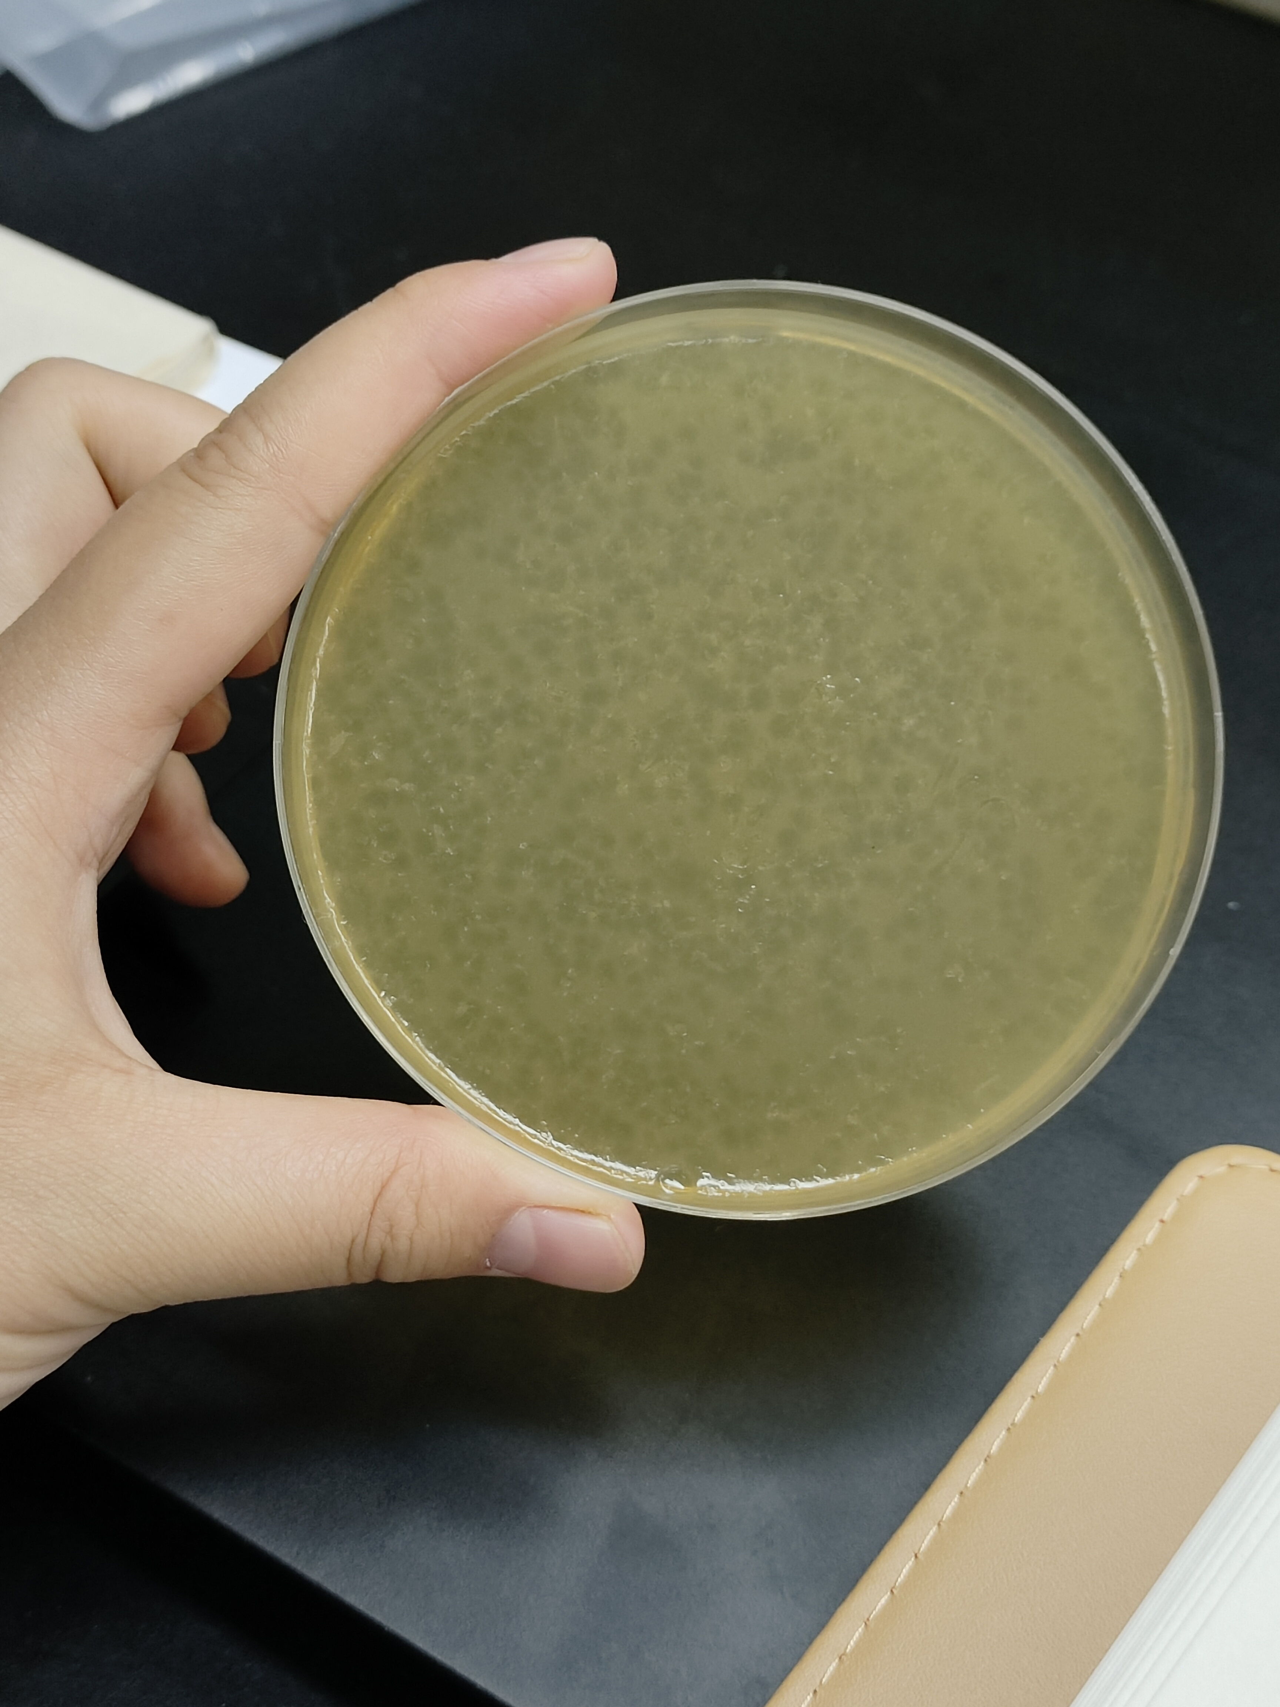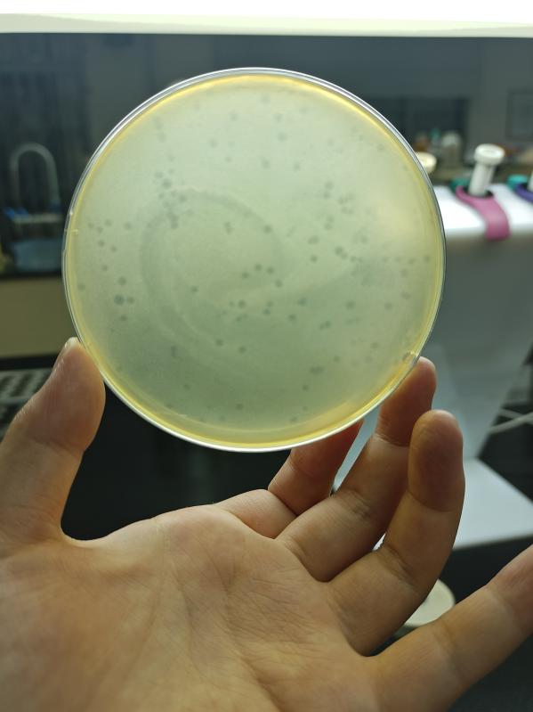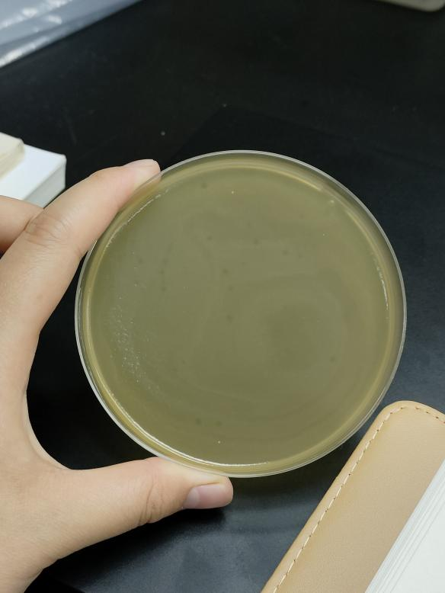

噬菌斑（稀释倍数108） 噬菌斑（稀释倍数109） 噬菌斑（稀释倍数1010）

1. 噬菌体效价测定

稀释倍数108组的噬菌斑过多，难以计数，舍去；

稀释倍数1010组的噬菌斑过少，误差太大，舍去；

使用稀释倍数109组的噬菌斑计数，并计算噬菌体效价。

计数得：109稀释组噬菌斑数量为159个

已知加入稀释液0.05mL，故噬菌体效价为159pfu×109/0.05mL=3.18×1012pfu/mL

1. 讨论
2. 增值噬菌体的关键步骤是哪几步？增值结果有时噬菌体悬液效价不很高，请总结原因。

增值噬菌体的的关键步骤：（1）吸附；（2）侵入；（3）脱壳；（4）病毒大分子的合成，包括病毒基因组的表达与复制；（5）装配与释放。

效价不高的可能原因：

（1）宿主培养时间过长，不处于对数生长期早期，细胞壁上噬菌体特异性受体损伤；

1. 噬菌体衣壳蛋白发生突变，与宿主特异性受体相互作用降低；
2. 宿主对噬菌体产生抗性，可以在不同的步骤阻断噬菌体的增殖；
3. 宿主和噬菌体的比例偏离最佳感染复数，噬菌体之间相互干扰；
4. 存在一些缺损病毒的污染，干扰噬菌体的增殖。
5. 为了提高双层琼脂法测量噬菌体效价的准确性应该注意哪些操作？根据种种迹象得知裂解液中有噬菌体，但总测不出噬菌体悬液效价，请分析原因。

噬菌体效价的准确性应注意以下几点：

1. 实验操作为无菌操作，以免杂菌污染；
2. 所用宿主菌应该多于噬菌体数量（最佳感染复数）且处于对数生长期早期；
3. 稀释噬菌体时要混匀，噬菌体要与细菌混匀并在室温下孵育一段时间后再加入培养基；

（4）倒平板的时候要迅速，防止倒得太慢会使琼脂糖凝固不均匀，若发现琼脂温度已经较低，应该用微波炉加热后再倒平板；

（5）倒上层培养基时要稍冷却，以免烫死细菌，等上层半固体培养基完全凝固后再移动；

（6）倒置培养，以免水汽凝结成水滴落到培养基中，影响菌苔的生长和噬菌斑计数。

测不出噬菌体效价的可能原因：

1. 宿主对噬菌体不敏感，宿主细胞壁缺乏噬菌体吸附及侵入必须的受体；
2. 噬菌体稀释倍数过高，悬液中具有活性的噬菌体太少，可能未引起侵染，无法产生噬菌斑；
3. 无菌操作不当，平板受到了污染；
4. 噬菌体未与宿主菌进行孵育直接加入培养基；
5. 上层琼脂温度过高，烫死宿主菌。
6. 和单层琼脂法相比，双层琼脂法有哪些优势？
7. 加了底层培养基后，可以是原来地面凹凸不平的培养皿的缺陷得到弥补。
8. 所形成的全部噬菌斑都接近处于同一水平面上，每一噬菌斑的大小相近，边缘清晰，不至出现上下噬菌斑重叠的现象。
9. 因为上层培养基为半固体培养基，琼脂较稀，故形成的噬菌斑较大，更有利于计数。

###### 实验七 Lys-C产生菌的筛选

###### 实验报告

1. 实验目的和要求

1.巩固微生物形态特征的知识；

2.掌握Lys-C产生菌的筛选方法;

3.掌握微生物常用的筛选培养基以获得目的微生物。

1. 实验原理
2. 蛋白酶产生菌的筛选

细菌的细胞壁坚硬，不能变形，只能通过体外水解大分子营养物的方式获得合成代谢的原料。故使用细菌生产蛋白酶不需要破碎细胞，可以直接离心取上清，操作简便，同时由于上清液中蛋白较少，便于后继提纯蛋白酶。

初筛蛋白酶产生菌，使用牛奶培养基作为鉴别培养基。蛋白酶产生菌水解牛奶培养基中的酪蛋白，产生水解圈，方法简单。

赖氨酰内肽酶，简称Lys-C，特异性切割Lys残基的C端。常用于质谱、制药等。

1. 进一步使用化学显色法筛选Lys-C产生菌

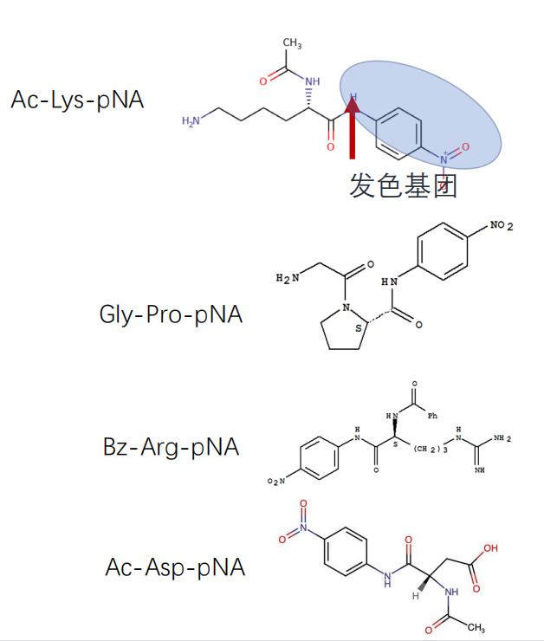

Lys-C特异性水解Lys C端肽键，水解显色底物产生黄色的对硝基苯甲胺。

注意：由于对硝基苯甲胺是黄色的，故如果发酵上清液颜色太黄可能干扰实验观察，应该使用空白的上清液作为阴性对照，看黄色是否加深以判断是否水解显色底物。

1. 实验步骤

（一）腐乳中Lys-C产生菌的分离培养

1、在15mL无菌离心管中称取3g样品，加入适量无菌生理盐水至6mL；使用无菌

玻璃棒搅碎样品，使其中的微生物充分释放出来，此为原液；

2、使用无菌生理盐水将上述原液稀释至10-1和10-2；

3、吸取原液、10-1和10-2稀释液各50μL，均匀涂布于3块牛奶平板中；

4、待培养基充分吸收土壤稀释液，将平皿转移至32℃恒温培养箱，培养1–2天；

5、从平板中挑取所有产水解圈、半透明的菌落，要求各不重复。

注意：使用刮刀涂布时,应遵循稀释度由高到低的原则。

（二）Lys-C产生菌的筛选及发酵

1、在牛奶平板上挑选产生水解圈、半透明且各不相同蛋白酶产生菌的菌落，在平板背面标记并编号，以方便转接至发酵培养基；

2、无菌操作将3mL Lys-C发酵培养基（新鲜脱脂牛奶无菌分装）转移至15mL 无菌离心管中，并编号；

3、将不同的单菌落转接至不同的装有发酵培养基的离心管中（利用移液枪头挑起单菌落，连枪头一起打进培养基），置于37 ℃ 培养箱（37℃恒温摇床，230r/m）培养7天。

1. Lys-C及其他特异性内肽酶产生菌的保藏

每种候选的蛋白酶产生菌用1mL离心管保藏并编号，加入600uL培养液和300uL 60%甘油。

注意：先进行菌种保藏再对所产生蛋白酶特异性进行验证。

（四）Lys-C及其他特异性内肽酶产生菌的检验

1.吸取600uL 已发酵7天的蛋白酶产生菌培养液，8000r/m离心10min。

2.测试分离得到的所有蛋白酶产生菌是否分泌 Lys-C、Asp-C、Arg-C或Pro-C：

材料：96孔版

底物：2uL Lys-C显色底物/2uL Asp-C显色底物/4uL 胰酶（Arg-C）显色底物/4uL Pro-C显色底物

再向以上各孔加入10uL发酵上清液（20种候选菌分别加），混匀，置于37℃培养箱中反应;

注意：对于每种蛋白酶产生菌都需检验其是否具有Lys-C、Asp-C、Arg-C或Pro-C活性。

3.测试分离得到的所有蛋白酶产生菌是否分泌上述酶。

4.(每组)向96孔板中加入分别加入2uL Lys-C显色底物/2uL Asp-C显色底物/4uL 胰酶（Arg-C）显色底物/4uL Pro-C显色底物，再向以上各孔加入10uL生理盐水，混匀，置于37℃培养箱中反应，作为显色反应的阴性对照。

5.(每组)向PCR管中加入4uL 胰酶显色底物，再该管加入10uL胰酶粗提液，混匀，置于37℃培养箱中反应，作为显色反应的阳性对照。

6.一日后记录Lys-C及其他特异性内肤酶产生菌筛选的结果，上交候选菌株。

1. 实验结果

1.96孔板设计图

|  |  |  |  |  |  |  |  |  |  |  |  |  |
| --- | --- | --- | --- | --- | --- | --- | --- | --- | --- | --- | --- | --- |
|  | 1 | 2 | 3 | 4 | 5 | 6 | 7 | 8 | 9 | 10 | 11 | 12 |
| A(Lys) | 1号 | 2号 | 3号 | 4号 | 5号 | 6号 | 7号 | 8号 | 9号 | 10号 | 11号 | 12号 |
| B(Asp) | 1号 | 舍弃 | 3号 | 4号 | 5号 | 6号 | 7号 | 8号 | 9号 | 10号 | 11号 | 12号 |
| C(Arg) | 1号 | 2号 | 3号 | 4号 | 5号 | 6号 | 7号 | 8号 | 9号 | 10号 | 11号 | 12号 |
| D(Pro) | 1号 | 2号 | 3号 | 4号 | 5号 | 6号 | 7号 | 8号 | 9号 | 10号 | 11号 | 12号 |
| E(Lys) | 13号 | 14号 | 15号 | 16号 | 17号 | 18号 | 19号 | 20号 | 阴性对照 | 阳性对照 |  |  |
| F(Asp) | 13号 | 14号 | 15号 | 16号 | 17号 | 18号 | 19号 | 20号 | 阴性对照 | 2号 |  |  |
| G(Arg) | 13号 | 14号 | 15号 | 16号 | 17号 | 18号 | 19号 | 20号 | 阴性对照 |  |  |  |
| H(Pro) | 13号 | 14号 | 15号 | 16号 | 17号 | 18号 | 19号 | 20号 | 阴性对照 |  |  |  |

1. 结果图

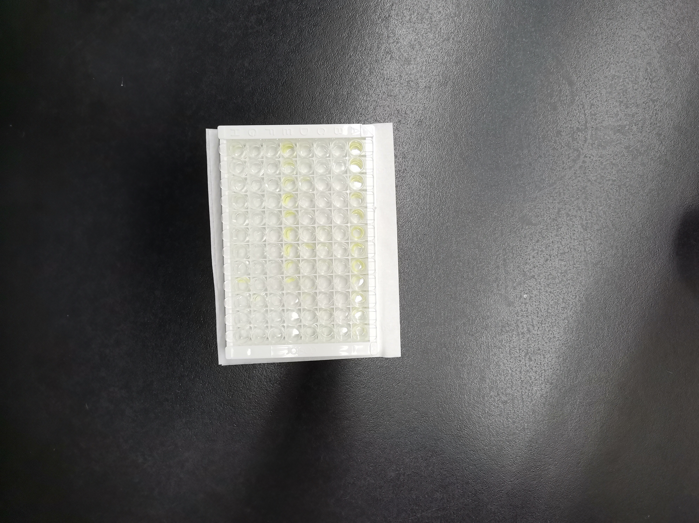

变黄的孔：C6,7,8,11,12

D1,3,7,8,9,10

H1,4

即 筛选到的Arg-C产生菌有：6号、7号、8号、11号、12号

筛选到的Pro-C产生菌有：1号、3号、7号、8号、9号、10号、13号、16号

未筛选到Lys-C产生菌和Asp-C产生菌

1. 讨论
2. 为什么Lys-C显色底物/Asp-C显色底物只加2uL而Pro-C显色底物要加入4uL？

答：因为Pro具有疏水性，较难溶解，加入4uL才能保证底物量充足。

1. 为什么需要挑取有水解圈的半透明菌落进行发酵，且要20个各不相同？

答：关于挑取半透明菌落：不透明的菌落一般由产芽孢菌形成，而半透明菌落一般由革兰氏阴性菌形成，老师提示蛋白酶产生菌一般是革兰氏阴性菌，而产芽孢的菌一般不产蛋白酶。  
 但是一般认为革兰氏阳性细菌是无周质空间的，故一些水解酶就无法保留而只能释放到外环境中，故革兰氏阳性菌多产胞外酶？

关于挑取菌落各不相同：初筛是应保证生物多样性，增加筛选到目的蛋白酶产生菌的概率。

1. 最后并未筛选到Lys-C蛋白酶产生菌，只筛选到了可能的Pro-C和Arg-C蛋白酶产生菌。有哪些方法可能可以提高筛选到目标蛋白酶产生菌的方法？

答：（1）采集更多的环境样品，保证生物多样性。采集的环境样品中不一定含有目标菌株，或者目标菌株的数量不占优势，不一定能分离出目标菌株，所以要想提高获得目标菌株的可能性，就需要采集大量的环境样本。同时，这个环境样品的采集应该带有一定的目的性，需要根据目的微生物的生活和代谢特点有目的性的采集一些含目的菌株可能性比较大的样品。例如对于蛋白酶产生菌的筛选，应在蛋白质含量高的材料中采集样品，例如腐乳、奶酪、豆酱、纳豆等。

1. 在筛选的过程中尽量排除杂菌的污染。例如筛选产生蛋白酶的细菌时就要限制放线菌和霉菌的增值。同时应尽量减少样品中占优势的非目标功能菌，可以通过控制代谢底物控制非目标功能菌的增值。
2. 在筛选过程中，能尽早提前判断环境样品中是否有目标菌的存在。例如可以先通过宏基因组检测环境样品中是否含有目的功能基因，然后再分离筛选。

###### 实验九 蓝藻的光谱分析和图像识别

###### 实验报告

1. 实验目的和要求

体验机器学习：无监督算法和有监督算法。

1. 实验原理

现代科学发展的一个主要趋势是学科之间的交叉与融合，学科交叉促使各个学科向其他领域渗透、发展，成为现代科学研究的创新源泉。蓝藻可进行光合作用，细胞内含有大量的色素分子如叶绿素和藻胆素等以吸收光能，这些色素分子可提供丰富的光谱信号，因此利用常用的光谱学分析方法如UV-Vis、三维荧光、拉曼及红外光谱，可得到不同种类蓝藻的“指纹光谱”，结合蓝藻重要的形态学特征，可对蓝藻进行快速鉴定。

此外，对该方法进行一定程度的拓展后，可对混种蓝藻在未经纯种分离和培养的条件下进行快速鉴定，突破传统蓝藻的鉴定方法。

1. 无监督学习、监督学习

1.无监督学习：直接从数据中学习某些模式

2.监督学习：从数据中学习提前指定的模式

1. PCA：主成分分析——无监督学习算法

PCA是最常见、最简单的一类无监督学习算法，可以对数据进行降维，本质是基变换。

1. PCA的原理：

多维数据可视作线性空间中的一个向量

例：数据（0.1, 0.5, 0.2, 0.4）是R4中的一个向量

PCA的目标：在这个线性空间中寻找一组有如下特点的正交基

（1）这组基的第一个向量的方向就是使得所有数据在上面投影的方差最大的那个方向

（2）这组基的第n至最后一个向量张成线性空间V’，所有数据点投射到V’后组成点集P’，第n个向量就是所有V’中向量里使得P’在其上的投影方差最大的那个向量

这组基中的每个向量都被称为一个主成分

2.PCA的用途：去除数据多余的维数，将最明显的特征放于更低的维度上。

（1）降维

（2）降噪

（3）复杂算法的预处理步骤，如聚类的预处理

（4）提取特征

（5）体现数据的高维特性

本次实验中利用PCA进行蓝藻的光谱分析

1. CNN：卷积神经网络——监督学习算法

CNN是比较常见的监督学习算法，可用于图像分类。

典型的卷积神经网络结构：  
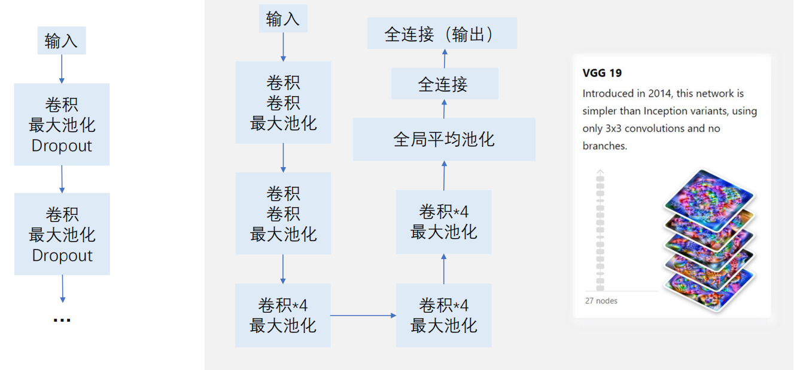

本次实验中利用CNN进行蓝藻图像识别。

1. 实验步骤
2. 蓝藻视频拍摄及UV-Vis(240-800nm)光谱的测定；
3. 蓝藻的UV-Vis光谱PCA分析；
4. 利用CNN进行蓝藻图像识别。
5. 实验结果
6. 蓝藻的UV-Vis光谱分析

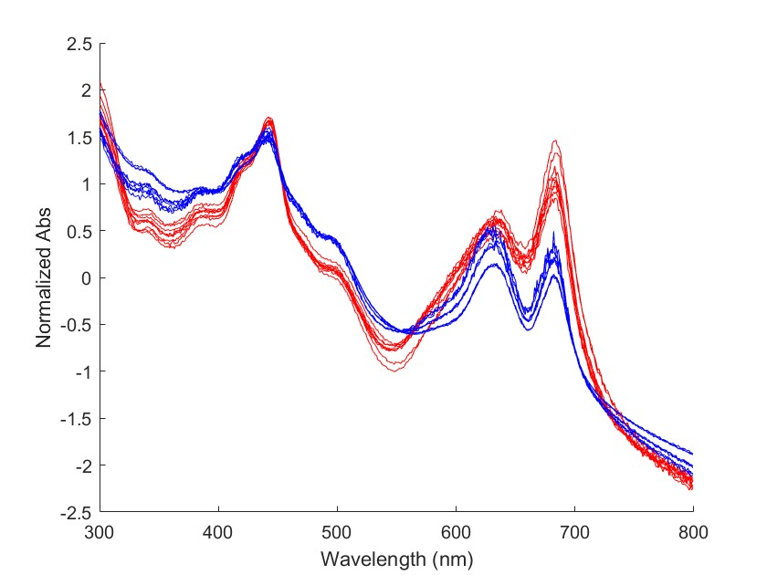

图一 两种蓝藻的光谱图

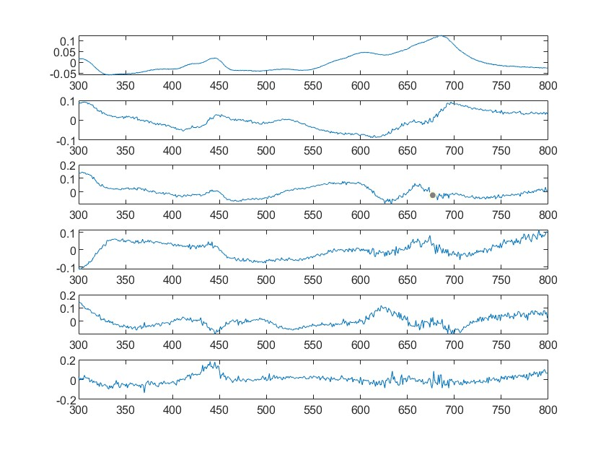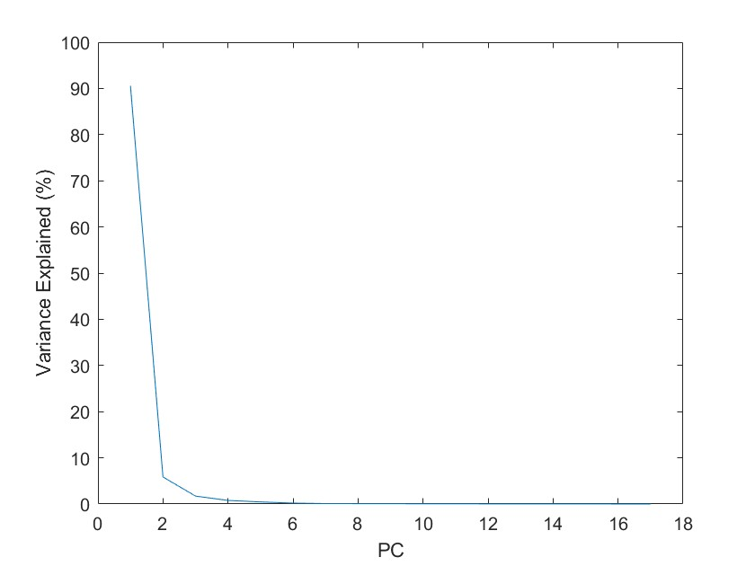

图二 PCA前六种主成分 图三 PCA主成分解释方差的情况

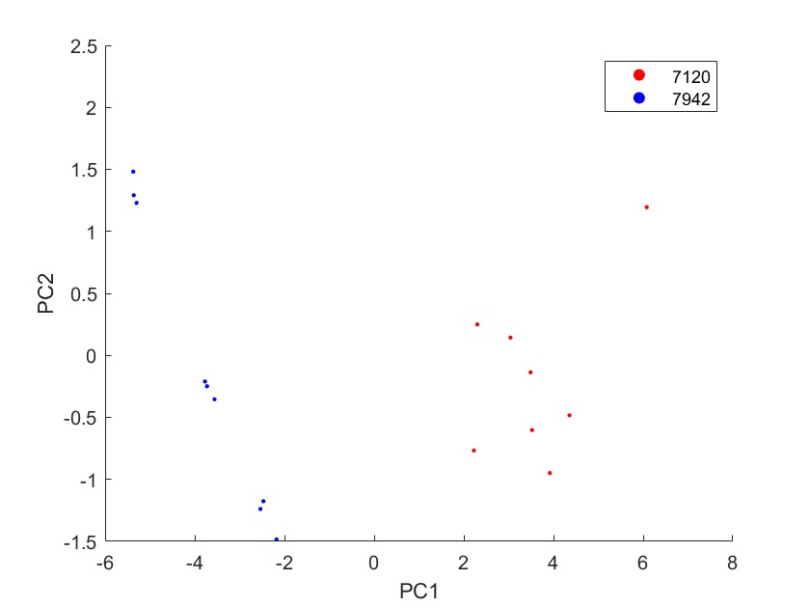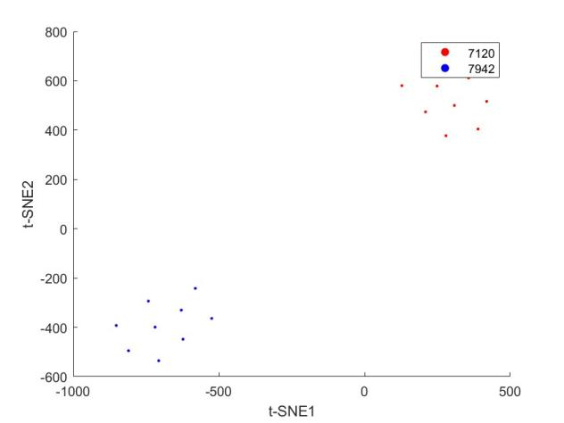

图四 两种蓝藻光谱数据的PCA分析 图五 两种蓝藻光谱数据的t-SNE分析

1. 蓝藻图像识别

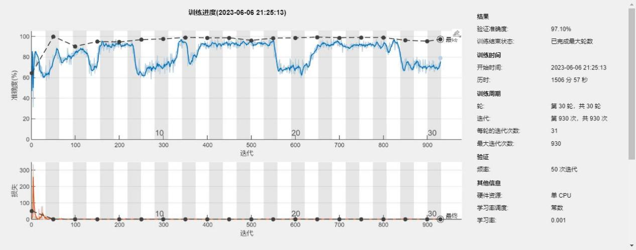

图六 蓝藻图像识别CNN人工智能训练图